Miller fast food

Xojiakbar Nasriddinov

Unit 1: Axborot texnologiyalari tizimi
О’qituvchi: Najmiddinov Vahobjon
Guruh identifаkаtоri: 24-213
Tаlаbа ID:
Tаqdim etilgаn sаnа:

BTEC О’QUVCHILАR TОPSHIRIQLАRINI BАHОLАSH VА DEKLАRАTSIYАSI
Bаhоlаsh uchun ishlаrni tаqdim etilgаndа, hаr о’quvchi ish о’ziniki ekаnligini tаsdiqlоvchi deklаrаtsiyаni imzоlаsh kerаk.

О’quvchi (tаlаbа) identifаkаtоri
Bаhоlоvchi nоmi: | Najmiddinov Vahobjon
BTEC dаsturi nоmi: | Peаrsоn BTEC 3-dаrаjаli Аxbоrоt texnоlоgiyаlаri tizimlаri
Birlik yоki cоmpоnent rаqаmi vа nоmi: | 1-qism : Аxbоrоt Texnоlоgiyаlаri Tizimlаri
Tоpshiriq nоmi: | Set Аssingment
Tоpshiriq tоpshirilgаn sаnа:

Iltimоs, hаr bir tоpshiriq uchun berilgаn ishlаrni sаnаb о’ting. Ishlаrni tоpish mumkin bо’lgаn sаhifа rаqаmlаrini kо’rsаting yоki ishlаrning mоhiyаtini tаvsiflаng (mаsаlаn, grаfik, rаsm).

Tоpshiriq vаzifаsi mа’lumоti | Ishlаr tаqdim etildi | Sаhifа

О’quvchi deklаrаtsiyаsi

Men ushbu tоpshiriq uchun tаqdim etilgаn ish menikiligini tаsdiqlаymаn. Ishdа fоydаlаnilgаn mаnbаlаrgа аniq hаvоlа qildim. Men nоtо’g’ri deklаrаtsiyа nоtо’g’ri ishlаshni bir shаkli ekаnligini tushunаmаn.

О’quchi imzоsi: Sаnа:

Mundarija
1.0. Kirish 4
2. Topshiriq 1 5
3. Topshiriq 2 16
4. Topshiriq 3 20

5. Xulosa 27
Manbalar ro’yxati 28

Kirish:
Miller Fast Food kompaniyasi mahalliy uylar va kichik bizneslarga tezkor ovqat yetkazib berish xizmatini taqdim etuvchi yangi tashkil topgan korxona sifatida o‘z faoliyatini kengaytirmoqda. So‘nggi paytlarda kompaniyaga bo‘lgan talabning o‘sishi, xodimlar sonini ko‘paytirish va yangi, kengroq ofis hamda oshxona binosiga ko‘chib o‘tish zaruratini keltirib chiqardi. Yangi binoda hozirda hech qanday axborot texnologiyalari (IT) infratuzilmasi mavjud emas, bu esa kompaniyaning operatsion samaradorligini ta’minlash va mijozlar ehtiyojlarini qondirish uchun zamonaviy IT yechimlarni joriy qilishni talab qiladi. Ushbu topshiriq doirasida, Miller Fast Food kompaniyasining o‘sib borayotgan ehtiyojlariga mos keladigan, samarali va xavfsiz IT infratuzilmasini loyihalash va taklif qilish maqsad qilinmoqda. Hozirda kompaniyada faqat ikki xodim — asoschi aka-uka Roys va Rikson Miller faoliyat yuritmoqda, ular barcha operatsion va boshqaruv vazifalarini bitta noutbuk yordamida amalga oshirishmoqda. Yangi binoga ko‘chib o‘tish bilan to‘rt nafar yangi xodim — kassir, oshpaz, yetkazib beruvchi va marketolog qabul qilinadi. Har bir xodimning o‘ziga xos vazifalari mavjud bo‘lib, ularni samarali bajarish uchun mos IT qurilmalari, dasturiy ta’minot va tarmoq infratuzilmasi talab qilinadi. Shu bilan birga, kompaniya mijozlar buyurtmalarini onlayn qabul qilish, yetkazib berish jarayonlarini boshqarish, ma’lumotlarni markazlashtirilgan tizimda saqlash va ichki muloqotni yaxshilash kabi muhim talablarni qondirishi lozim. Ushbu loyiha doirasida quyidagi maqsadlarga erishish rejalashtirilgan: Xodimlarning ehtiyojlarini qondirish: Har bir xodimning vazifalarini bajarish uchun kerakli apparat (hardware) va dasturiy ta’minot (software) bilan ta’minlash, shu jumladan buyurtmalarni boshqarish, hisob-kitoblarni yuritish va marketing faoliyatini qo‘llab-quvvatlash. Ma’lumotlar boshqaruvi: Mijozlar, buyurtmalar va to‘lovlar haqidagi ma’lumotlarni markazlashtirilgan va xavfsiz tizimda saqlash, shuningdek, materiallar va mahsulotlarning kundalik mavjudligini avtomatik monitoring qilish.

Tоpshiriq 1
A.P1
Miller Fast Food kompaniyasi o‘z faoliyatini kengaytirish va yangi binoga ko‘chib o‘tish jarayonida bo‘lib, IT infratuzilmasini noldan qurmoqda. Kompaniyaning hozirgi ehtiyojlari kichik hajmdagi operatsiyalarni boshqarish, mijozlar bilan samarali aloqa qilish, buyurtmalarni kuzatish va xodimlar o‘rtasida muloqotni ta’minlashdan iborat. Shu bilan birga, kompaniya xodimlari (Roys, Rikson, Jeyms, Sara va Lu Chen) va mijozlar kabi manfaatdor tomonlarning o‘ziga xos vazifalarini qo‘llab-quvvatlash uchun mos, arzon, lekin funksional jihatdan boy dasturiy ta’minot zarur. Quyida kompaniya ehtiyojlarini qondiradigan ochiq manbali va arzon narxdagi dasturiy yechimlar tavsiflanadi, ularning har biri manfaatdor tomonlarning talablariga qanday javob berishi tushuntiriladi. Buyurtmalarni boshqarish va mijozlar bilan aloqa uchun dastur:
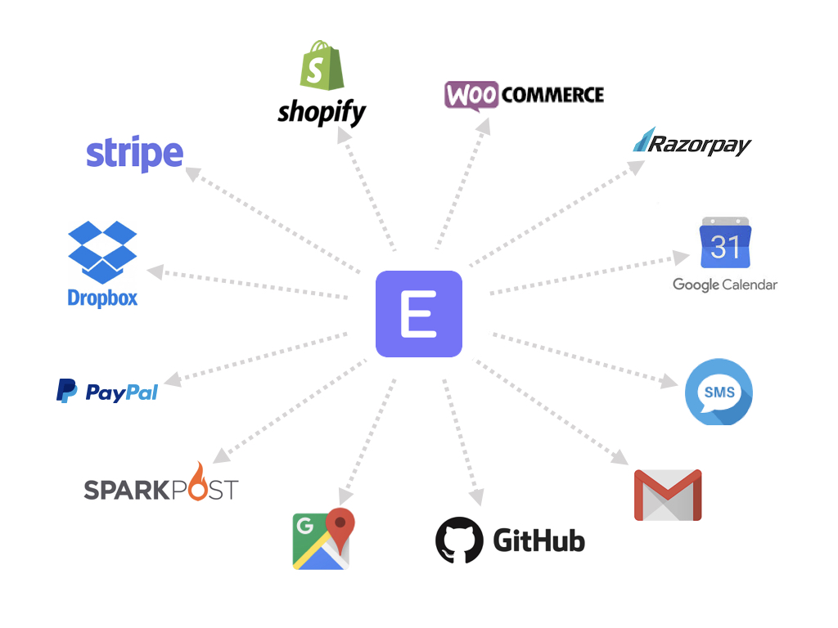

ERPNext Tavsif: ERPNext — bu ochiq manbali ERP tizimi bo‘lib, kichik va o‘rta bizneslar uchun buyurtmalarni boshqarish, mijozlar bilan munosabatlarni boshqarish (CRM), to‘lovlarni kuzatish va hisobotlarni shakllantirish kabi funksiyalarni taqdim etadi. ERPNext foydalanuvchiga qulay interfeysga ega va to‘liq bepul sifatida o‘z serverida o‘rnatilishi yoki bulutli xizmat sifatida arzon narxda ishlatilishi mumkin. Ehtiyojlarga mosligi: Jeyms va Sara (ofis xodimlari): ERPNext’ning CRM moduli orqali mijozlar bilan aloqa qilish, buyurtmalarni onlayn qabul qilish va yetkazib berish jadvallarini tuzish mumkin.

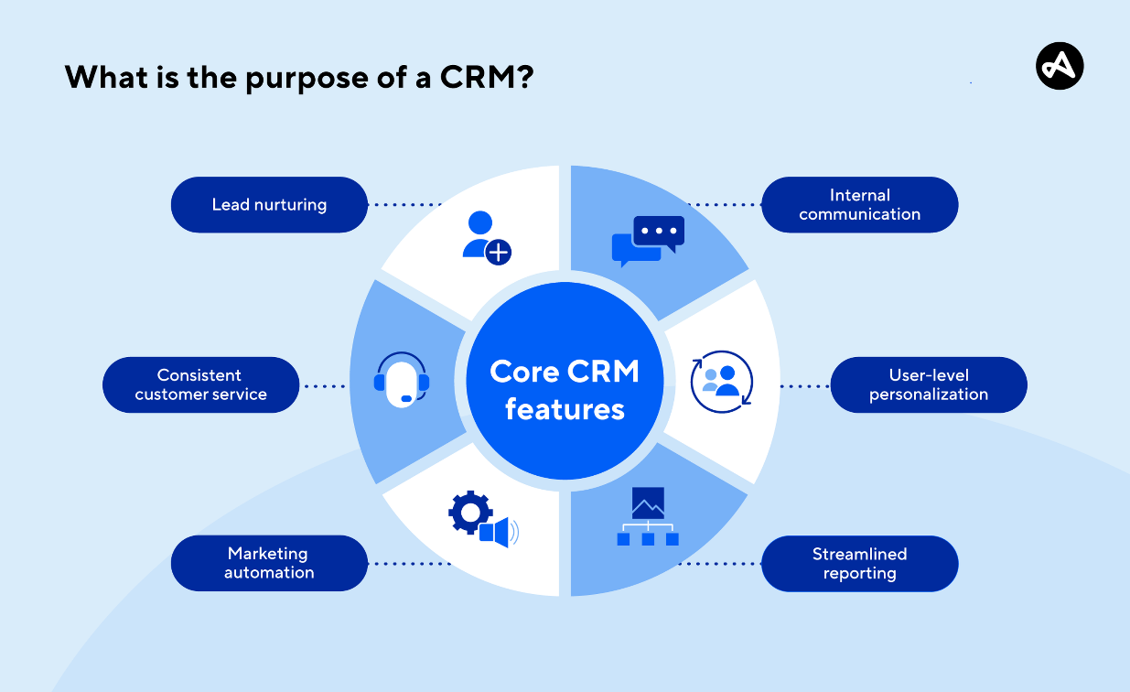

Buyurtmalar va mijozlar ma’lumotlari markazlashtirilgan tizimda saqlanadi, bu esa ish jarayonlarini soddalashtiradi. Mijozlar: ERPNext’ning veb-portali orqali mijozlar buyurtma berish, yetkazib berish vaqtini belgilash va o‘zgarishlarni kiritish imkoniyatiga ega. Bildirishnoma xizmati (email yoki SMS integratsiyasi) mijozlarga buyurtma holati haqida tezkor ma’lumot yetkazadi. Roys (boshqaruvchi): ERPNext’ning hisobot vositalari yordamida buyurtmalar, to‘lovlar va xodimlar faoliyatini kuzatish, shuningdek, moliyaviy hisobotlarni shakllantirish mumkin. Byudjetni boshqarish uchun maxsus modul mavjud. Afzalliklari: To‘liq ochiq manbali va bepul Community versiyasi. Moslashtiriladigan interfeys va mobil ilova orqali masofadan boshqarish imkoniyati. O‘zbek, ingliz va boshqa tillarni qo‘llab-quvvatlash. Oddiy o‘rnatish va minimal server talablari. Narxi: Community versiyasi bepul; bulutli xizmat uchun oyiga $10–$25 xarajat talab qilinadi (masalan, SMS integratsiyasi yoki qo‘shimcha xotira uchun). Manfaatdor tomonlarga ta’siri: ERPNext mijozlar qoniqishini oshiradi, chunki buyurtmalar tez va aniq boshqariladi. Xodimlar uchun vaqtni tejaydi, operatsion jarayonlarni avtomatlashtiradi va xarajatlarni kamaytiradi. Materiallar va mahsulotlar monitoringi uchun: Dolibarr Tavsif: Dolibarr — ochiq manbali ERP va CRM tizimi bo‘lib, materiallar va mahsulotlarning zaxirasini boshqarish uchun maxsus modullarga ega. U kichik bizneslar uchun oddiy va foydalanuvchiga qulay interfeys taqdim etadi. Ehtiyojlarga mosligi: Lu Chen (oshpaz): Dolibarr’ning inventar boshqaruvi moduli orqali oshxona materiallari (masalan, ingredientlar) va mahsulotlarning mavjudligini kuzatish, yetishmovchilikni aniqlash va yetkazib beruvchilarga buyurtma berish imkoniyati mavjud.

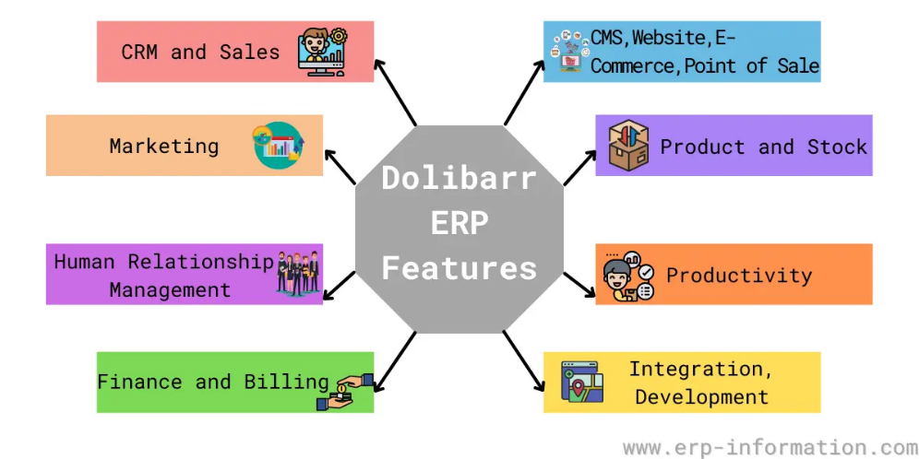

Rikson (yetkazib beruvchilar bilan muloqot): Yetkazib beruvchilar bilan aloqa qilish uchun Dolibarr’da yetkazib beruvchi ma’lumotlari va buyurtma tarixini saqlash mumkin. Roys: Byudjetni boshqarish uchun materiallar xarajatlarini kuzatish va tahlil qilish imkoniyati. Afzalliklari: To‘liq bepul ochiq manba dasturi. Oson o‘rnatish va minimal server talablari. Ma’lumotlarni markazlashtirilgan tizimda saqlash. Narxi: Bepul; agar bulutli xosting kerak bo‘lsa, oyiga $5–$15 xarajat talab qilinadi. Manfaatdor tomonlarga ta’siri: Materiallarning avtomatik monitoringi oshxona jarayonlarini soddalashtiradi, yetkazib beruvchilar bilan muloqotni yaxshilaydi va xarajatlarni optimallashtiradi. Ichki muloqot uchun: Mattermost tavsif: Mattermost — ochiq manbali jamoaviy muloqot platformasi bo‘lib, xodimlar o‘rtasida tezkor xabar almashish, fayl almashish va vazifalarni muvofiqlashtirish imkonini beradi.


Bu Slack’ning bepul muqobili sifatida ishlatiladi. Ehtiyojlarga mosligi: Barcha xodimlar: Mattermost orqali xodimlar real vaqt rejimida muloqot qilishi, buyurtmalar va yetkazib berish jarayonlari haqida ma’lumot almashishi mumkin.

A.P2
Ofis xodimlari uchun noutbuklar va ish stantsiyalari Tavsif: Ofis xodimlari (Jeyms va Sara) va boshqaruvchilar (Roys) uchun ishonchli noutbuklar yoki ish stantsiyalari talab qilinadi. Ular buyurtmalarni boshqarish, hisob-fakturalarni yuritish, marketing kampaniyalarini tashkillashtirish va hisobotlarni shakllantirish kabi vazifalarni bajarishlari kerak. Dell Inspiron 15 3000 seriyali noutbuklar (i3/i5 protsessor, 8 GB RAM, 256 GB SSD) kichik bizneslar uchun arzon va yetarlicha ishlash quvvatiga ega. Ehtiyojlarga mosligi: Jeyms va Sara: Noutbuklar ERPNext va Buffer kabi dasturlarni muammosiz ishlatish imkonini beradi.


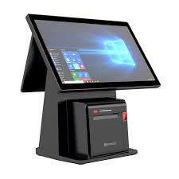
Buyurtmalarni boshqarish, mijozlar bilan aloqa qilish va ijtimoiy tarmoqlarni yuritish uchun yetarli resurslarga ega. Roys: Byudjetni boshqarish va hisobotlarni shakllantirish uchun Excel, ERPNext’ning hisobot modullari va boshqa vositalarni samarali ishlatish imkoniyati. Mijozlar (bilvosita): Tez va sifatli buyurtma boshqaruvi tufayli mijozlar xizmat sifatidan qoniqadi. Afzalliklari: Arzon narx (taxminan $400–$500/noutbuk). Oson tashish va masofadan ishlash imkoniyati. 8 GB RAM va SSD xotira tufayli dasturlarning tez ishlashi. Narxi: Har bir noutbuk uchun $450, 3 nafar xodim (Roys, Jeyms, Sara) uchun umumiy xarajat $1350. Manfaatdor tomonlarga ta’siri: Noutbuklar xodimlarning samaradorligini oshiradi, chunki ular bir vaqtning o‘zida bir nechta vazifani bajarishi va ma’lumotlarni tezkor boshqarishi mumkin. Mijozlar uchun xizmat sifati yaxshilanadi. Oshxona uchun planshet va POS-terminal Tavsif:

Oshpaz (Lu Chen) uchun materiallar va mahsulotlar zaxirasini kuzatish, buyurtmalarni tayyorlashni boshqarish va sanitariya qoidalariga rioya qilish uchun mobil qurilma zarur. Samsung Galaxy Tab A8 (10.1 dyuym, 32 GB xotira, Wi-Fi) plansheti va oddiy Square POS-terminali oshxonada va kassada foydalanish uchun mos yechimdir.


Ehtiyojlarga mosligi: Lu Chen: Planshet orqali Dolibarr inventar boshqaruvi modulida ingredientlar zaxirasini kuzatish, buyurtmalarni qabul qilish va sifatni nazorat qilish mumkin. Square POS-terminali buyurtmalarni qabul qilish va to‘lovlarni tezkor qayta ishlash imkonini beradi. Mijozlar: POS-terminal orqali to‘lovlar tez amalga oshiriladi, bu esa xizmatni sifatini oshiradi. Roys: To‘lovlar va zaxira ma’lumotlari markazlashtirilgan tizimda saqlanadi, bu byudjetni nazorat qilishni osonlashtiradi. Afzalliklari: Planshet narxi $200, Square POS-terminali $150 (bir martalik xarajat, tranzaksiya uchun 2.6% + $0.10 komissiya. Yetkazib beruvchi uchun smartfon Tavsif: Yetkazib beruvchi uchun buyurtmalarni kuzatish, mijozlar bilan aloqa qilish va yetkazib berish jarayonlarini muvofiqlashtirish uchun smartfon kerak. Xiaomi Redmi Note 12 (4 GB RAM, 128 GB xotira, 4G ulanishi) arzon narxda yetarlicha funksional imkoniyatlarni taqdim etadi. Ehtiyojlarga mosligi:



Yetkazib beruvchi: Smartfon orqali ERPNext’ning mobil ilovasi yordamida buyurtma holatini kuzatish, mijozlarga yetkazib berish vaqtini xabar qilish va Mattermost orqali ofis bilan aloqa qilish mumkin. Rikson:


Yetkazib beruvchilar bilan muloqot qilish va yetkazib berish jarayonlarini nazorat qilish uchun smartfondan foydalanish imkoniyati. Mijozlar: Yetkazib berish jarayonining shaffofligi tufayli real vaqtda ma’lumot olish imkoniyati. Afzalliklari: Arzon narx ($150–$200). Yuqori unumdorlik va uzoq muddatli batareya. Mobil ilovalar bilan moslik. Narxi: 1 smartfon uchun $175. Barcha qurilmalarni bir tarmoqqa ulash va ma’lumotlarni markazlashtirilgan saqlash uchun router va kichik server kerak. TP-Link Archer C6 (AC1200, ikki diapazonli Wi-Fi router)

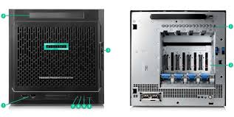


va HP ProLiant MicroServer Gen10 (4 GB RAM, 1 TB HDD) kichik bizneslar uchun mos va arzon yechimdir. Ehtiyojlarga mosligi: Barcha xodimlar: Router barcha qurilmalarni (noutbuklar, planshet, smartfon) ishonchli Wi-Fi tarmog‘iga ulaydi, bu esa ERPNext, Dolibarr va Mattermost kabi dasturlarga uzluksiz kirishni ta’minlaydi. Roys va Jeyms: Server ERPNext va Dolibarr dasturlarini joylashtirish, ma’lumotlarni markazlashtirilgan saqlash va masofaviy kirishni ta’minlash uchun ishlatiladi. Mijozlar (bilvosita): Ishonchli tarmoq va server tufayli buyurtmalar va bildirishnomalar tezkor yetkaziladi. Afzalliklari: Router narxi $50, server narxi $500. Router yuqori tezlikli Wi-Fi (1200 Mbps) va keng qamrovni ta’minlaydi. Server kichik hajmli ma’lumotlarni saqlash va boshqarish uchun yetarli. Narxi: Router ($50) + Server ($500) = $550. Manfaatdor tomonlarga ta’siri: Ishonchli tarmoq ulanishi va markazlashtirilgan ma’lumotlar saqlash tizimi xodimlarning samaradorligini oshiradi va ma’lumotlarning xavfsizligini ta’minlaydi.

A.P3
Lokal tarmoq (LAN) infratuzilmasi:

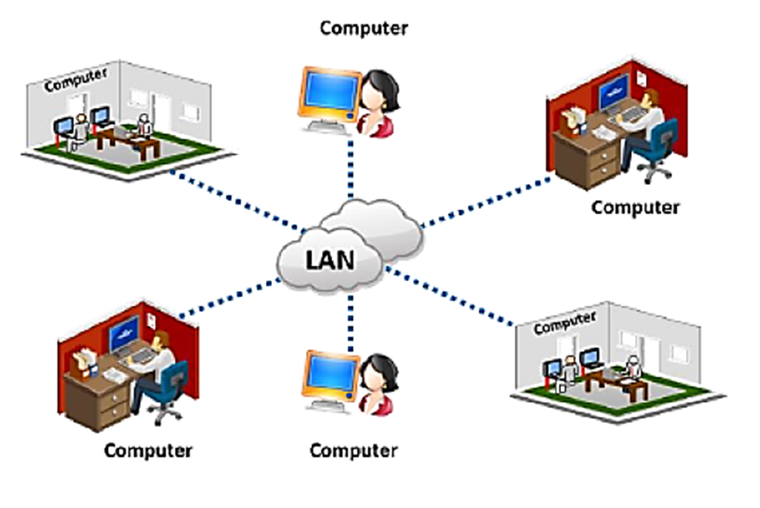
TP-Link Archer C6 simsiz router tavsif: TP-Link Archer C6 — bu arzon narxdagi, ammo yuqori unumdorlikka ega simsiz router bo‘lib, kichik bizneslar uchun mahalliy tarmoq (LAN) tashkil qilishda ideal. U Wi-Fi 5 (802.11ac) standartini qo‘llab-quvvatlaydi va 1200 Mbps gacha tezlikni ta’minlaydi. O‘zbekiston bozorida ushbu router taxminan 600,000–800,000 so‘m narxda mavjud (2025-yil narxlari asosida). Ehtiyojlarga mosligi: Jeyms va Sara (ofis xodimlari): TP-Link Archer C6 orqali ofis ichida barqaror Wi-Fi tarmog‘iga ulanib, ERPNext (buyurtma boshqaruvi) va Buffer (ijtimoiy tarmoqlar) kabi dasturlarni ishlatishlari mumkin. Masalan, Jeyms mijoz buyurtmasini ERPNext’da ro‘yxatdan o‘tkazib, uni Sara bilan real vaqt rejimida muhokama qilishi mumkin. Lu Chen (oshpaz): Oshxonada Samsung Galaxy Tab A8 planshetidan foydalanib, Dolibarr orqali materiallar zaxirasini kuzatish uchun Wi-Fi orqali tarmoqqa ulanadi. Masalan, u ingredientlar yetishmasligini aniqlaganda, yetkazib beruvchiga buyurtma berish uchun tarmoq orqali ma’lumot yuboradi. Roys (boshqaruvchi): Router orqali masofadan tarmoqqa ulanib, ERPNext’dagi moliyaviy hisobotlarni tekshirishi mumkin. Masalan, u uyda yoki yo‘lda bo‘lsa ham, xodimlar jadvallarini yoki buyurtmalar statistikasini ko‘rishi mumkin. Misollar: Ofisda Jeyms buyurtma qabul qiladi va uni ERPNext tizimiga kiritadi. Wi-Fi orqali Sara ushbu buyurtmani yetkazib beruvchiga (Rikson) yuborish uchun Mattermost’da xabar yozadi. Bu jarayon tarmoqsiz imkonsiz bo‘lardi. Lu Chen oshxonada planshet orqali Wi-Fi tarmog‘iga ulanib, Dolibarr’da ingredientlar ro‘yxatini yangilaydi va yetkazib beruvchiga yangi buyurtma yuboradi. Afzalliklari: Arzon narx (O‘zbekistonda 600,000–800,000 so‘m). Oson sozlash va boshqarish (mobil ilova orqali). 4 ta Gigabit Ethernet porti orqali simli ulanish imkoniyati (ofis kompyuterlari uchun). Xavfsiz WPA3 shifrlash standarti ma’lumotlarni himoya qiladi.
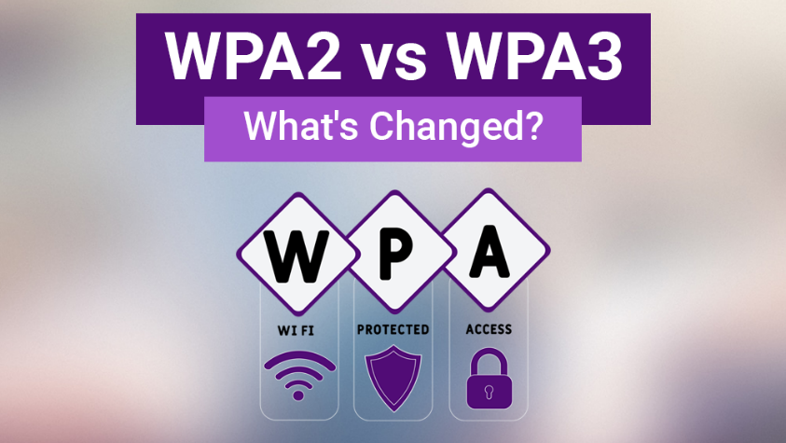

Manfaatdor tomonlarga ta’siri: Barqaror Wi-Fi tarmog‘i xodimlarning ish jarayonlarini tezlashitiradi, mijozlarga tezkor xizmat ko‘rsatishni ta’minlaydi va operatsion samaradorlikni oshiradi. Internet ulanishi: O‘zbektelecom yoki boshqa mahalliy provayder tavsif: O‘zbekistonda keng tarqalgan internet provayderlaridan biri, masalan, O‘zbektelecom, kichik bizneslar uchun arzon narxdagi optik tolali (fiber) internet xizmatlarini taklif qiladi. 100 Mbps tezlikdagi tarif O‘zbekistonda taxminan oyiga 150,000–250,000 so‘m atrofida (2025-yil narxlari asosida). Ushbu ulanish ERPNext, Dolibarr va Buffer kabi bulutli dasturlarni ishlatish uchun yetarli. Ehtiyojlarga mosligi: Jeyms va Sara: Internet ulanishi orqali ERPNext’ning bulutli versiyasiga kirib, mijoz buyurtmalarini boshqaradi va Buffer orqali ijtimoiy tarmoqlarda postlarni rejalashtiradi. Masalan, Sara Facebook’da yangi reklama kampaniyasini joylashtiradi. Mijozlar: Internet orqali ERPNext’ning veb-portali yordamida buyurtma beradi va yetkazib berish vaqtini o‘zgartiradi. Masalan, mijoz ERPNext portalida buyurtma holatini ko‘rib, SMS orqali bildirishnoma oladi. Rikson: O‘zbekiston bozorida ushbu server taxminan 5,000,000–6,000,000 so‘m narxda mavjud. U ERPNext va Dolibarr kabi dasturlarni o‘z ichida joylashtirish uchun ishlatiladi. Ehtiyojlarga mosligi: Roys: Serverda saqlanadigan ERPNext tizimi orqali buyurtmalar, to‘lovlar va moliyaviy ma’lumotlarni markazlashtirilgan holda boshqaradi. Masalan, u oylik savdo hisobotini serverdan eksport qiladi. Jeyms va Sara: Serverda joylashgan ERPNext va Dolibarr tizimlariga tarmoq orqali kirib, buyurtmalar va jadvallarni boshqaradi. Lu Chen: Dolibarr orqali materiallar zaxirasini serverda saqlanadigan ma’lumotlar bazasida kuzatadi. Misollar: Serverda saqlangan ERPNext ma’lumotlar bazasi Jeymsga mijoz buyurtmalarini real vaqt rejimida yangilash imkonini beradi. Masalan, mijoz buyurtmani o‘zgartirsa, bu o‘zgarish serverda darhol aks etadi. Roys server orqali masofadan kirib, oshxonada ishlatilgan ingredientlar xarajatlarini tahlil qiladi. Afzalliklari: Arzon narx (O‘zbekistonda 5,000,000–6,000,000 so‘m). Kam quvvat sarfi va kichik o‘lcham, ofis sharoitiga mos.Ma’lumotlarni xavfsiz saqlash uchun RAID konfiguratsiyasi.
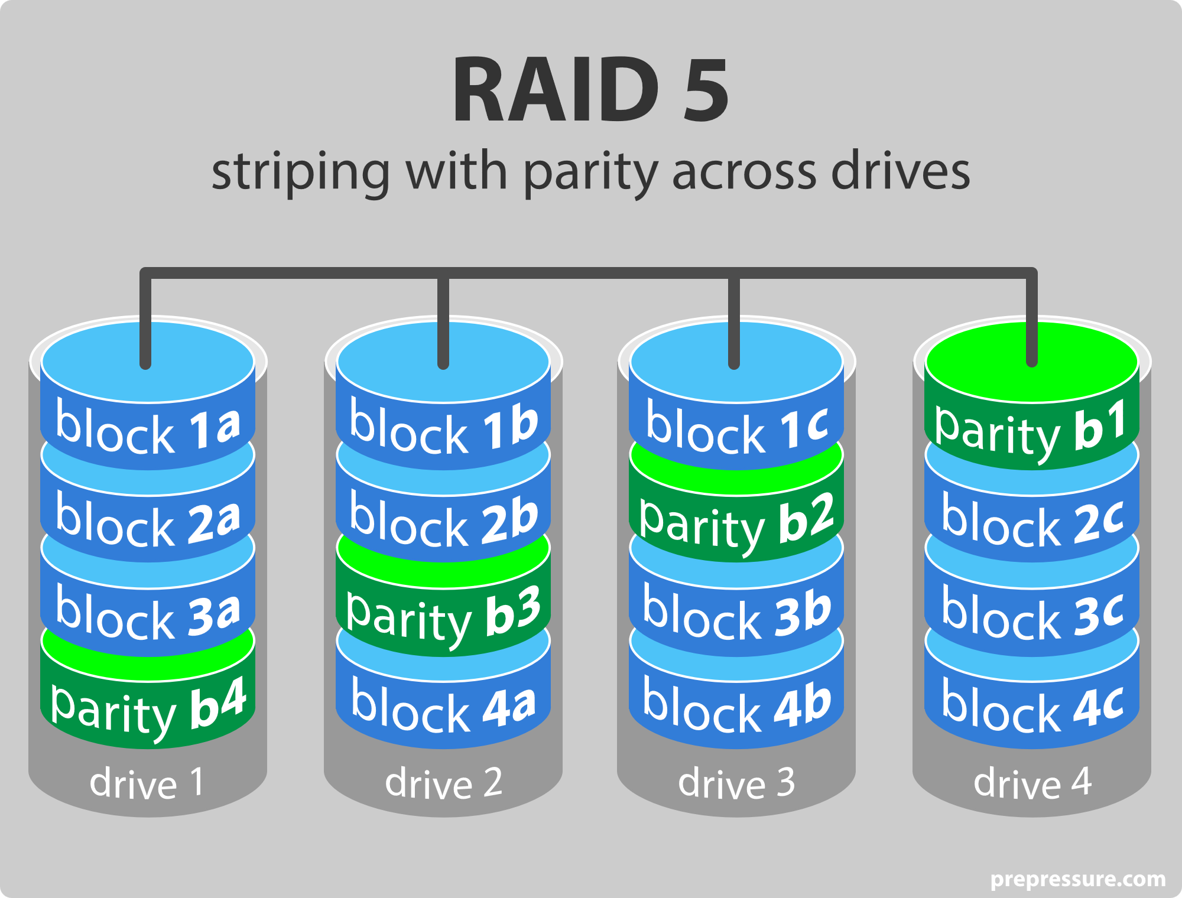

Manfaatdor tomonlarga ta’siri: Markazlashtirilgan server ma’lumotlarni xavfsiz saqlaydi, xodimlar o‘rtasida ma’lumot almashishni tezlashtiradi va mijozlar uchun uzluksiz xizmatni ta’minlaydi. Mobil ulanish (yetkazib beruvchi uchun): 4G LTE tarmog‘I tavsif: O‘zbekistonda Ucell yoki Beeline kabi mobil operatorlar 4G LTE tarmog‘ini taklif qiladi, bu yetkazib beruvchi (Rikson) uchun mobil internet ulanishini ta’minlaydi. 10–20 GB oylik trafikli tariflar taxminan 50,000–100,000 so‘m atrofida (2025-yil narxlari asosida).

A.M1
Operatsion samaradorlikni oshirish: Yangi IT infratuzilmasi, masalan, markazlashtirilgan server va maxsus dasturiy ta'minot (CRM, ERP yoki inventar boshqaruv tizimlari) buyurtmalarni qabul qilish, yetkazib berishni rejalashtirish va moliyaviy hisobotlarni avtomatlashtirish imkonini beradi. Masalan, Roysning byudjetni boshqarish va ish haqini nazorat qilish vazifalari QuickBooks yoki Xero kabi moliyaviy dasturiy ta'minot orqali ancha soddalashtiriladi.

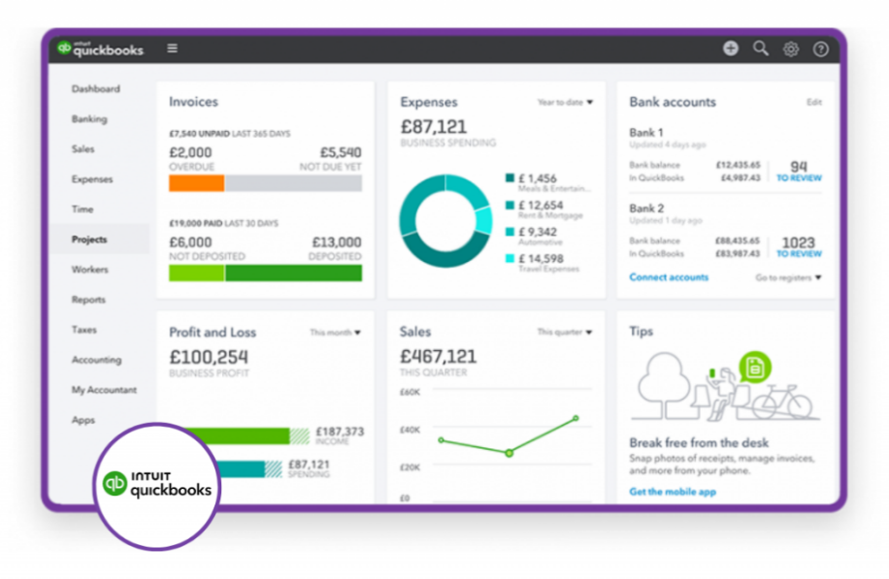

Bu dasturlar xarajatlarni kuzatish, ish haqi to‘lovlarini hisoblash va soliq hisobotlarini avtomatik shakllantirish imkonini beradi, bu esa xatolar ehtimolini kamaytiradi va vaqtni tejaydi. Masofaviy ish imkoniyatlari: Topshiriq briefida ofisdan tashqarida faoliyatni nazorat qilish talabi ko‘rsatilgan. Bulutli texnologiyalar, masalan, Google Workspace yoki Microsoft 365, Roys va Riksonga masofadan hisobotlarni ko‘rish, xodimlar faoliyatini monitoring qilish va real vaqtda qaror qabul qilish imkonini beradi. Masalan, Roys o‘z telefonidan yoki planshetidan moliyaviy ma'lumotlarni tekshirishi mumkin, bu esa uni ofisga bog‘lab qo‘ymaydi va moslashuvchanlikni oshiradi. Ma'lumotlarning markazlashtirilishi: Hozirgi noutbukda ma'lumotlar tartibsiz saqlanayotgan bo‘lishi mumkin, bu esa ma'lumotlarni yo‘qotish yoki chalkashlik xavfini oshiradi. Markazlashtirilgan ma'lumotlar bazasi (masalan, MySQL yoki bulutli Firebase) mijozlar ma'lumotlari,
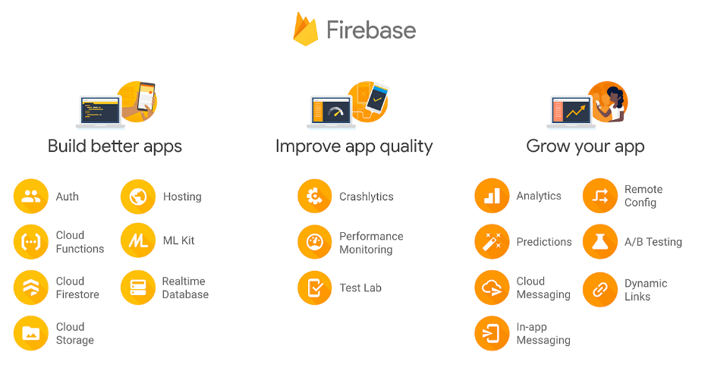


buyurtmalar tarixi va to‘lovlar haqidagi ma'lumotlarni xavfsiz va tizimli saqlash imkonini beradi. Bu tashkilotning qaror qabul qilish jarayonlarini tezlashtiradi va ma'lumotlarning aniqligini ta'minlaydi. Biznesning kengayishi uchun poydevor: IT infratuzilmasi kompaniyaning kelajakda ko‘proq xodimlar qabul qilishi yoki yangi filiallarni ochishiga imkon beradi. Masalan, bulutli tizimlar bir nechta ofislar o‘rtasida ma'lumotlarni sinxronlashtirishni osonlashtiradi, bu esa Miller Fast Foodning uzoq muddatli o‘sish strategiyasini qo‘llab-quvvatlaydi. Xodimlarga ta'siri IT infratuzilmasi har bir xodimning vazifalarini soddalashtiradi va mahsuldorligini oshiradi. Quyida har bir xodim guruhiga ta'sir alohida ko‘rib chiqiladi: Roys (asoschi, moliyaviy mas'ul): Roysning asosiy vazifalari byudjetni boshqarish, ish haqini nazorat qilish va xodimlar faoliyatini tekshirishdir. Moliyaviy dasturiy ta'minot (masalan, QuickBooks) uning ishini avtomatlashtiradi, bu esa qo‘lda hisob-kitob qilishdagi xatolar va vaqt sarfini kamaytiradi. Rikson (asoschi, operatsion mas'ul): Rikson yetkazib beruvchilar bilan muzokaralar o‘tkazadi, mijozlar xizmat sifatini tekshiradi va oshxona hamda yetkazib berish jarayonlarini nazorat qiladi. Maxsus muloqot platformalari, masalan, Slack yoki Microsoft Teams, yetkazib beruvchilar bilan samarali muloqotni ta'minlaydi. Masalan, Rikson yetkazib beruvchilarga buyurtmalarni elektron pochta yoki maxsus portal orqali yuborishi mumkin, bu esa qog‘oz hujjatlarga bo‘lgan ehtiyojni yo‘qotadi. Shuningdek, GPS kuzatuv tizimlari (Route4Me yoki Google Maps) orqali yetkazib berish jarayonlarini real vaqtda kuzatishi mumkin, bu esa kechikishlarni kamaytiradi.
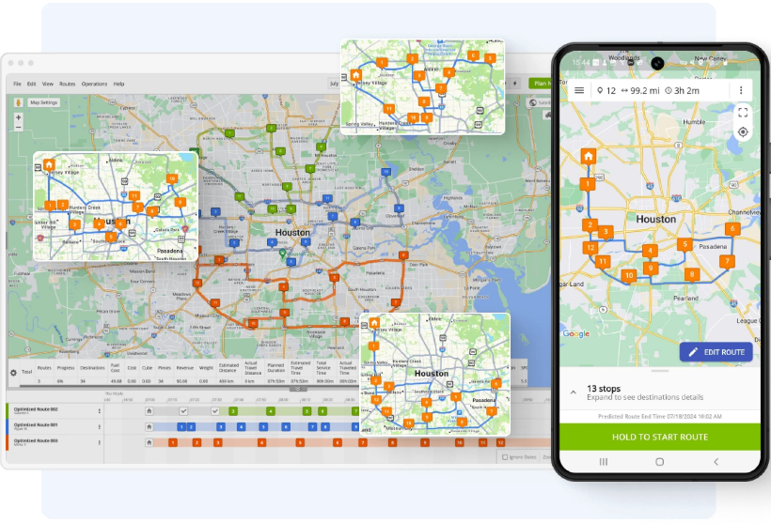


Ofis xodimlari (Jeyms va Sara): Jeyms va Sara buyurtmalarni boshqarish, yetkazib berishni rejalashtirish, hisob-fakturalarni yuritish, mijozlar bilan aloqa qilish va ijtimoiy tarmoqlarni boshqarish kabi keng ko‘lamli vazifalarni bajaradi. CRM tizimlari (masalan, Square, Shopify yoki HubSpot) buyurtmalarni qabul qilish, to‘lovlarni qayta ishlash va mijozlar bilan aloqani avtomatlashtirish imkonini beradi. Yetkazib beruvchi: Yetkazib beruvchining asosiy vazifasi buyurtmalarni mijozlarga o‘z vaqtida yetkazib berishdir. GPS-ga asoslangan yetkazib berishni kuzatish tizimlari (masalan, Route4Me yoki Delivery Route Planner) eng qisqa yo‘nalishlarni aniqlaydi, bu esa yo‘l vaqtini va yoqilg‘i xarajatlarini kamaytiradi. Shuningdek, mijozlarga buyurtma holati haqida real vaqtda xabar berish imkonini beruvchi mobil ilova yetkazib beruvchining ishini soddalashtiradi. Masalan, yetkazib beruvchi mijozga “10 daqiqada yetib kelaman” deb xabar yuborishi mumkin, bu esa mijozlarning qoniqishini oshiradi. Mijozlarga ta'siri Mijozlar Miller Fast Food kompaniyasining asosiy manfaatdor tomonlaridan biridir, chunki ularning qoniqishi biznesning muvaffaqiyatiga bevosita ta'sir qiladi. IT infratuzilmasi mijozlarning tajribasini sezilarli darajada yaxshilaydi: Onlayn buyurtma tizimi: Veb-sayt yoki mobil ilova (masalan, Shopify yoki WooCommerce asosidagi platforma) mijozlarga osonlik bilan buyurtma berish imkonini beradi. Masalan, mijozlar menyuni ko‘rib, buyurtma berishi, to‘lovni onlayn amalga oshirishi va yetkazib berish vaqtini belgilashi mumkin

A.D1
IT infratuzilmasining asosiy tarkibiy qismlari IT infratuzilmasi — bu tashkilot ichida axborotni yig‘ish, saqlash, qayta ishlash va uzatishga xizmat qiluvchi barcha texnologik vositalar va tizimlar yig‘indisidir. U quyidagi asosiy komponentlardan iborat: Apparat vositalari (hardware): kompyuterlar, serverlar, routerlar, printerlar va boshqa qurilmalar; Dasturiy ta’minot (software): operatsion tizimlar, dasturlar, mobil ilovalar, ofis dasturlari, buyurtma boshqarish tizimlari; Tarmoqlar (networking): internet, lokal tarmoq (LAN), bulutli xizmatlar; Ma’lumotlar bazasi va serverlar: buyurtmalar, mijozlar va to‘lov ma’lumotlarini saqlash uchun; Axborot xavfsizligi tizimi: parollar, antiviruslar, fayrewallar. IT infratuzilmasining tashkilot faoliyatiga ta’siri Ish unumdorligini oshirish IT tizimlar yordamida Roys, Rikson va ofis xodimlari o‘z vazifalarini tezroq va aniqroq bajarishlari mumkin. Masalan, buyurtmalarni qog‘ozda yozish o‘rniga, onlayn tizim orqali boshqarish nafaqat xatolikni kamaytiradi, balki tezkorlikni ham oshiradi. Misol: Buyurtma qabul qilish uchun maxsus dastur joriy qilinsa, mijozlar o‘zlari menyuni ko‘rib, buyurtmani to‘ldirishlari mumkin. Bu esa operatorlarning ish yukini kamaytiradi. Ma’lumotlarni markazlashtirish ma’lumotlar markazlashtirilgan serverda saqlansa, barcha xodimlar kerakli ma’lumotga tezda kira oladi. Bu esa ishni soddalashtiradi va xatoliklar ehtimolini kamaytiradi. Misol: Har kuni Lu Chen oshpaz sifatida qancha mahsulot sarflangani haqida ma’lumotni tizimga kiritsa, Roys yoki ofis xodimlari undan foydalanib hisobot tuzishlari mumkin. Mijozlarga xizmat sifatini oshirish IT infratuzilmasi mijozlar bilan aloqa qilishni ham soddalashtiradi. Onlayn buyurtmalar, elektron to‘lov, tezkor javob berish tizimlari orqali mijozlar mamnunligini oshirish mumkin. Misol: Mobil ilova orqali mijozlar buyurtma holatini kuzatishi, etkazib berish kechiksa esa bildirishnoma olishi mumkin. Masofadan ishlash imkoniyati Agar Roys chet elda bo‘lsa ham, u server orqali kompaniya faoliyatini kuzatishi, xodimlar ishini tekshirishi va hisobotlarni ko‘rishi mumkin. Misol: Bulutli hisob-kitob tizimi orqali ish haqi hisoblashni Roys boshqa shahardan turib ham bajara oladi. IT infratuzilmasining manfaatdor tomonlarga ta’siri Manfaatdor tomonlar bu kompaniya faoliyatidan bevosita yoki bilvosita ta’sirlanadigan shaxslardir. Bu yerda quyidagi guruhlarni ko‘rish mumkin: Kompaniya xodimlari Mijozlar, Yetkazib beruvchilar, Egalar (asoschilar), Marketing bo‘limi Xodimlarga ta’siri Yaxshi: Har bir xodimga kompyuter, planshet yoki mobil qurilma ajratilsa, ular o‘z ishini avtomatlashtirilgan holda bajaradi. Oson aloqa vositalari (chat, elektron pochta) orqali xodimlar bir-biri bilan tez aloqa qilishadi. Ba’zi xodimlar texnologiyalardan foydalanishni bilmasligi mumkin — bu holda o‘quv mashg‘ulotlari zarur. Mijozlarga ta’siri mijozlar uchun online buyurtma berish, to‘lov qilish, yetkazib berish vaqtini kuzatish imkoniyati yaratiladi. Mijozlar mijozlarga xizmat ko‘rsatish bo‘yicha fikr-mulohazalarini tezda bildirishi mumkin. Yetkazib beruvchilarga ta’siri Yetkazib beruvchilar bilan aloqalar elektron pochta yoki maxsus portal orqali yuritiladi. Ombor zaxiralari tugashidan oldin avtomatik xabar yuboriladi. Egalar va boshqaruvchilarga ta’siri Roys va Rikson har kuni kompaniyaning holatini kuzatib borishlari, xarajat va daromadlarni onlayn tarzda ko‘rishlari mumkin. Statistika va hisobotlar asosida strategik qarorlar qabul qilish osonlashadi. IT infratuzilmasi joriy etilgandan keyingi ijobiy natijalar Buyurtmalarni qabul qilish va yetkazib berish jarayonlari avtomatlashtiriladi. Ma’lumotlar ishonchli va xavfsiz saqlanadi. Ichki aloqa va boshqaruv tizimi yaxshilanadi. Xaridorlar soni ko‘payadi, chunki xizmat sifati yaxshilanadi. Muqobil jihatlar va xavflar Moliyaviy xarajatlar: IT infratuzilmasi katta mablag‘ talab qilishi mumkin: qurilmalar, dasturiy ta’minot, internet, serverlar, IT mutaxassislar uchun oylik va xizmatlar. Xavfsizlik muammolari: Agar xavfsizlikka e’tibor berilmasa, mijozlar ma’lumotlari o‘g‘irlanishi, to‘lov tizimlari buzilishi mumkin. Misol: Ma’lumotlar bazasi parolsiz saqlansa, undan foydalanish xavfi juda yuqori bo‘ladi. Texnik muammolar: Elektr uzilishi, tarmoq nosozligi, dasturiy xatoliklar ishga salbiy ta’sir qilishi mumkin. IT infratuzilmasi Miller Fast Food kompaniyasi uchun strategik resurs hisoblanadi. To‘g‘ri rejalashtirilgan va joriy etilgan infratuzilma orqali kompaniya o‘z xizmatlarini samarali, tezkor va xavfsiz tarzda bajara oladi. Shu bilan birga, bu infratuzilma mijozlar mamnunligini oshirish, xodimlar ishini engillashtirish, va egalar uchun boshqaruv jarayonini soddalashtirish imkonini beradi. Agar kompaniya IT infratuzilmani puxta o‘ylab joriy etsa, bu uning uzoq muddatli muvaffaqiyatining asosi bo‘ladi.

Topshiriq 2
B.P4
Tashkilotlar ma'lumotlarni samarali boshqarish va undan strategik foydalanish orqali raqobatbardoshlikni oshiradi, operatsion samaradorlikni yaxshilaydi va mijozlar ehtiyojlariga moslashadi. Quyida ma'lumotlardan foydalanishning asosiy usullari va ularning tashkilot faoliyatidagi ahamiyati kengroq tahlil qilinadi. Ma'lumotlarni yig'ish va saqlash Ma'lumotlar tashkilotning asosiy resurslaridan biridir. Tashkilotlar ma'lumotlarni turli manbalardan, masalan, mijozlar bilan o'zaro aloqalar, ichki jarayonlar, bozor tadqiqotlari yoki sensorlar (IoT) orqali yig'adi. Usullar: Ma'lumotlar bazalari: Tashkilotlar ma'lumotlarni tartibli saqlash uchun SQL yoki NoSQL ma'lumotlar bazalaridan (masalan, MySQL, MongoDB) foydalanadi. Bulutli xizmatlar: AWS, Google Cloud yoki Microsoft Azure kabi platformalar katta hajmdagi ma'lumotlarni saqlash va ularga masofadan kirish imkonini beradi. CRM va ERP tizimlari: Mijozlar bilan munosabatlarni boshqarish (CRM) va korporativ resurslarni rejalashtirish (ERP) tizimlari ma'lumotlarni markazlashtiradi. Ahamiyati: To'g'ri yig'ilgan va saqlangan ma'lumotlar tahlil uchun ishonchli asos yaratadi. Masalan, chakana savdo tashkiloti mijozlar xaridlarini CRM tizimida saqlab, ularning xarid odatlarini tahlil qiladi. Ma'lumotlarni tahlil qilish ma'lumotlar tahlili tashkilotlarga ma'lumotlardan foydali ma'lumotlar (insights) olish imkonini beradi. Bu jarayon turli vositalar va texnologiyalar yordamida amalga oshiriladi. Usullar: Tavsifiy tahlil (Descriptive Analytics): O'tmishdagi ma'lumotlarni tahlil qilib, nima sodir bo'lganini tushunish. Masalan, savdo hisobotlari orqali qaysi mahsulot ko'proq sotilganini aniqlash. Bashoratli tahlil (Predictive Analytics): Sun'iy intellekt va mashinaviy o'rganish yordamida kelajakdagi tendensiyalarni bashorat qilish. Masalan, mijozlarning xarid qilish ehtimolini hisoblash. Normativ tahlil (Prescriptive Analytics): Qaror qabul qilish uchun tavsiyalar berish. Masalan, qaysi marketing strategiyasi ko'proq samara berishi mumkinligini aniqlash. Vositalar: Power BI, Tableau, Python (Pandas, NumPy), R kabi vositalar ma'lumotlarni vizualizatsiya qilish va tahlil qilishda ishlatiladi. Ahamiyati: Tahlil orqali tashkilotlar bozor talablarini, mijozlar ehtiyojlarini va ichki jarayonlarning kamchiliklarini aniqlaydi. Masalan, bank mijozlarning kredit olish ehtimolini bashorat qilish uchun mashinaviy o'rganishdan foydalanadi. Qaror qabul qilishda ma'lumotlardan foydalanish Ma'lumotlar strategik va operatsion qarorlar qabul qilishda markaziy rol o'ynaydi. Usullar: Bozor segmentatsiyasi: Mijozlar ma'lumotlari asosida maqsadli auditoriyani aniqlash va ularga moslashtirilgan mahsulotlar taklif qilish. Resurslarni taqsimlash: Ma'lumotlar asosida byudjetni samarali taqsimlash, masalan, qaysi bozorga ko'proq sarmoya kiritishni aniqlash. Xatarlarni boshqarish: Moliyaviy tashkilotlar ma'lumotlardan foydalanib, kredit xavfini baholaydi yoki firibgarlikni aniqlaydi. Ahamiyati: Ma'lumotlarga asoslangan qarorlar xatolar ehtimolini kamaytiradi va tashkilotning raqobatbardoshligini oshiradi. Masalan, logistika kompaniyasi yo'nalishlarni optimallashtirish uchun real vaqtdagi ma'lumotlardan foydalanadi. Jarayonlarni avtomatlashtirish va optimallashtirish ma'lumotlar tashkilot jarayonlarini avtomatlashtirish va samaradorlikni oshirishda muhim hisoblanadi. Usullar: IoT (Internet of Things): Ishlab chiqarishda sensorlar orqali real vaqtda ma'lumot yig'ish va jarayonlarni nazorat qilish. Robotik jarayonlarni avtomatlashtirish (RPA): Takrorlanadigan vazifalarni avtomatlashtirish, masalan, hisob-kitoblar yoki hujjatlar bilan ishlash. AI va mashinaviy o'rganish: Mijozlar bilan chatbotlar orqali avtomatlashtirilgan xizmat ko'rsatish yoki ta'minot zanjirini optimallashtirish. Ahamiyati: Avtomatlashtirish xarajatlarni kamaytiradi va vaqtni tejaydi. Masalan, elektron tijorat platformasi mijozlarning qidiruv tarixiga asoslangan mahsulot tavsiyalarini avtomatlashtiradi. Ma'lumotlar xavfsizligi va maxfiylikni ta'minlash ma'lumotlarning xavfsizligi va qonuniy talablarga rioya qilish tashkilotlar uchun muhimdir.

B.P5
Ichki ma'lumotlar — bu kompaniya ichida ishlab chiqariladigan va faqat xodimlar yoki boshqaruv uchun mo'ljallangan ma'lumotlar. Miller Fast Food kompaniyasida ichki ma'lumotlar quyidagi yo'llar bilan foydalaniladi va tarqatiladi: Xodimlar jadvallarini boshqarish: Ma'lumot turi: Jeyms va Sara tomonidan tuzilgan oshpazlar va yetkazib beruvchilarning ish jadvallari. Foydalanish usuli: Jadvallar Google Sheets yoki Microsoft Excel kabi bulutli platformalarda saqlanadi. Bu jadvallar real vaqtda yangilanadi va xodimlar o'z ish vaqtlarini ko'rishlari mumkin. Tarqatish usuli: Jadvallar Google Workspace yoki Microsoft 365 orqali xodimlarga ulashiladi. Masalan, Roys va Rikson o'zlarining smartfon yoki noutbuklaridan ushbu jadvallarni ko'rishlari va o'zgartirishlari mumkin. Xodimlarga o'z jadvallari haqida Slack yoki Microsoft Teams orqali bildirishnomalar yuboriladi. Foyda: Xodimlar o'rtasida aniq muvofiqlashtirish va ish vaqtini samarali rejalashtirish. Mahsulotlar va materiallarning inventarizatsiyasi: Ma'lumot turi: Lu Chen tomonidan kuzatiladigan oshxona materiallari va mahsulotlarning mavjudligi (masalan, un, go'sht, sabzavotlar). Foydalanish usuli: Inventar ma'lumotlari bulutli inventar boshqaruv tizimida, masalan, Zoho Inventory yoki QuickBooks-da saqlanadi. Bu tizim har kuni yangilanadi va materiallarning yetishmasligi haqida ogohlantirish beradi. Tarqatish usuli: Lu Chen materiallarning holatini Riksonga xabar qiladi, u esa yetkazib beruvchilar bilan buyurtma berish uchun aloqa qiladi. Ma'lumotlar bulutli tizim orqali boshqa xodimlarga (masalan, Roysga byudjetni rejalashtirish uchun) ulashiladi. Foyda: Materiallarning yetishmasligini oldini olish va oshxona jarayonlarini uzluksiz davom ettirish. Moliyaviy ma'lumotlar: Ma'lumot turi: Roys tomonidan boshqariladigan kompaniya byudjeti, ish haqi va xarajatlar. Foydalanish usuli: Moliyaviy ma'lumotlar QuickBooks yoki Xero kabi buxgalteriya dasturlarida saqlanadi. Bu dasturlar xarajatlarni tahlil qilish, ish haqini hisoblash va soliq hisobotlarini tayyorlashda yordam beradi. Tarqatish usuli: Roys moliyaviy hisobotlarni faqat kerakli xodimlarga (masalan, Rikson yoki ofis xodimlari) maxfiy tarzda ulashadi. Bu ma'lumotlar bulutli platformada shifrlangan holda saqlanadi va faqat ruxsat berilgan foydalanuvchilar uchun ochiq bo'ladi. Foyda: Moliyaviy shaffoflik va xarajatlarni aniq boshqarish. Ichki muloqot: Ma'lumot turi: Xodimlar o'rtasidagi xabarlar, topshiriqlar va loyiha yangilanishlari. Foydalanish usuli: Slack yoki Microsoft Teams kabi ichki muloqot vositalari orqali xodimlar o'zaro aloqa qiladi. Masalan, Jeyms yetkazib beruvchilarga yangi buyurtma haqida xabar beradi yoki Lu Chen oshxonada muammo bo'lsa, Riksonni xabardor qiladi. Tarqatish usuli: Guruh chatlari yoki maxsus kanallar orqali ma'lumotlar tarqatiladi. Muhim bildirishnomalar elektron pochta orqali yoki mobil ilovalar orqali yuboriladi. Foyda: Tez va samarali ichki aloqa, xodimlar o'rtasida muvofiqlashtirishni yaxshilash. Tashqi ma'lumotlardan foydalanish va tarqatish usullari tashqi ma'lumotlar — bu mijozlar, yetkazib beruvchilar yoki ijtimoiy tarmoqlar kabi tashqi manbalar bilan bog'liq ma'lumotlar. Miller Fast Food kompaniyasida tashqi ma'lumotlar quyidagi yo'llar bilan ishlatiladi va tarqatiladi: Mijozlarning buyurtma ma'lumotlari: Ma'lumot turi: Mijozlar tomonidan onlayn yoki telefon orqali berilgan buyurtmalar (masalan, ovqat turi, yetkazib berish manzili, to'lov ma'lumotlari). Foydalanish usuli: Buyurtmalar Square yoki Toast POS tizimida qabul qilinadi. Jeyms va Sara ushbu ma'lumotlarni tahlil qilib, yetkazib berish jadvallarini tuzadi va oshxonaga buyurtmalarni yuboradi. Tarqatish usuli: Mijozlarga buyurtma holati haqida SMS yoki elektron pochta orqali bildirishnomalar yuboriladi (masalan, “Buyurtmangiz tayyorlanmoqda” yoki “Yetkazib beruvchi yo‘lda”). Yetkazib beruvchilar buyurtma ma'lumotlarini mobil ilova orqali ko'rishadi. Foyda: Mijozlar bilan samarali aloqa va buyurtma jarayonlarini tezlashtirish.

B.M2
Bulutli platformalar xodimlarga istalgan joydan jadvallarga kirish imkonini beradi, bu esa masofaviy ishlashni osonlashtiradi. Masalan, Roys jadvallarni tekshirib, ishchilarning ish soatlarini byudjet bilan solishtirishi mumkin. Ta'sir: Jadvallarni avtomatlashtirish xodimlarning ish vaqtini muvofiqlashtirishdagi xatolarni kamaytiradi. Masalan, ikki kishining bir vaqtda smenada bo'lishi oldi olinadi. Kamchiliklar: Agar internet aloqasi uzilib qolsa, ma'lumotlarga kirishda muammolar yuzaga kelishi mumkin. Shu sababli, oflayn rejimda ishlash imkoniyati bo'lgan dasturlarni tanlash muhim. Yaxshilash: Jadvallarni boshqarish uchun maxsus dasturlar (masalan, When I Work) joriy qilinishi mumkin, bu esa avtomatlashtirishni yanada oshiradi. Inventar ma'lumotlari: Foydalanish usuli: Lu Chen oshxona materiallarining mavjudligini (masalan, un, go'sht) Zoho Inventory yoki QuickBooks kabi tizimlarda kuzatadi. Tizim yetishmovchilik haqida ogohlantirish beradi. Tahlil: Samaradorlik: Avtomatlashtirilgan inventar tizimi materiallarning ortiqcha yoki yetishmasligini oldini oladi. Masalan, Lu Chen har kuni qo'lda hisob-kitob qilish o'rniga, tizimdan real vaqtda ma'lumot oladi. Ta'sir: Bu oshxona jarayonlarini uzluksiz davom ettiradi va xarajatlarni kamaytiradi, chunki faqat kerakli materiallar buyurtma qilinadi. Kamchiliklar: Tizimni sozlash va xodimlarni o'qitish uchun dastlabki xarajatlar talab qilinadi. Agar xodimlar tizimni noto'g'ri ishlatsa, ma'lumotlar xatosi yuzaga kelishi mumkin. Yaxshilash: Barcode skanerlari yoki IoT qurilmalari yordamida inventar avtomatik ravishda yangilanishi mumkin. Moliyaviy ma'lumotlar: Foydalanish usuli: Roys kompaniya byudjetini va ish haqini QuickBooks yoki Xero kabi buxgalteriya dasturlarida boshqaradi. Bu dasturlar xarajatlarni tahlil qilish va soliq hisobotlarini tayyorlashda yordam beradi. Tahlil: Samaradorlik: Buxgalteriya dasturlari qo'lda hisob-kitob qilishni yo'q qiladi va xarajatlarni real vaqtda kuzatish imkonini beradi. Masalan, Roys har bir xodimning ish haqi va material xarajatlarini osongina ko'rishi mumkin. Ta'sir: Moliyaviy shaffoflik oshiriladi, bu esa byudjetni samarali rejalashtirishga yordam beradi. Roys xarajatlarni optimallashtirish uchun qaysi sohada tejamkorlik qilish kerakligini aniqlay oladi. Kamchiliklar: Maxfiy ma'lumotlarni himoya qilish uchun kuchli shifrlash va foydalanuvchi ruxsatlari tizimi talab qilinadi. Yaxshilash: Moliyaviy ma'lumotlarni masofadan xavfsiz boshqarish uchun ikki faktorli autentifikatsiya (2FA) joriy qilinishi mumkin. Ichki muloqot: Foydalanish usuli: Slack yoki Microsoft Teams orqali xodimlar o'zaro aloqa qiladi. Masalan, Jeyms yetkazib beruvchilarga yangi buyurtma haqida xabar beradi . Samaradorlik: Real vaqtda muloqot xodimlar o'rtasidagi muvofiqlashtirishni tezlashtiradi. Masalan, Rikson oshxonada muammo bo'lsa, darhol xabardor bo'ladi. Ta'sir: Tez aloqa xizmat sifatini oshiradi va muammolarni zudlik bilan hal qilish imkonini beradi. Kamchiliklar: Agar xodimlar bildirishnomalarni o'chirib qo'ysa, muhim ma'lumotlar e'tibordan chetda qolishi mumkin. Yaxshilash: Muhim xabarlar uchun avtomatik eslatmalar yoki push-bildirishnomalar sozlanishi mumkin. Tashqi ma'lumotlardan foydalanish tahlil tashqi ma'lumotlar mijozlar, yetkazib beruvchilar yoki ijtimoiy tarmoqlar kabi tashqi manbalar bilan bog'liq ma'lumotlardir. Miller Fast Food kompaniyasida tashqi ma'lumotlar quyidagi yo'llar bilan foydalaniladi: Mijozlarning buyurtma ma'lumotlari: Foydalanish usuli: Mijozlar buyurtmalari Square yoki Toast POS tizimida qabul qilinadi. Jeyms va Sara buyurtmalarni tahlil qilib, yetkazib berish jadvallarini tuzadi. Tahlil: Samaradorlik: POS tizimlari buyurtmalarni avtomatlashtiradi va xodimlarga real vaqtda ma'lumot taqdim etadi. Masalan, Jeyms qaysi buyurtma birinchi navbatda tayyorlanishi kerakligini biladi. Ta'sir: Mijozlar buyurtma holati haqida SMS yoki elektron pochta orqali xabardor qilinadi, bu esa ularning qoniqish darajasini oshiradi. Yetkazib berish jarayoni tez va aniq bo'ladi.

B.C D2
Tashqi ma'lumotlar: Mijozlar buyurtmalari, yetkazib beruvchilar bilan aloqa, ijtimoiy tarmoqlardagi sharhlar va reklama kampaniyalari (masalan, Square POS, Hootsuite, SurveyMonkey orqali). Ushbu ma'lumotlar bulutli tizimlarda saqlanadi, avtomatlashtirilgan tahlil vositalari orqali qayta ishlanadi va xodimlar/mijozlar o'rtasida tarqatiladi. Tashkilotga ta'siri ma'lumotlardan foydalanish Miller Fast Food kompaniyasining operatsion, moliyaviy va strategik faoliyatiga quyidagi ta'sirlarni ko'rsatadi: Operatsion samaradorlik: Ijobiy ta'sir: Buyurtmalarni boshqarish tizimlari (POS) buyurtmalarni qabul qilish va yetkazib berishni avtomatlashtiradi, bu esa Jeyms va Sara kabi ofis xodimlarining ishini tezlashtiradi. Masalan, Square POS yordamida buyurtmalar real vaqtda oshxonaga uzatiladi. Inventar boshqaruv tizimlari (Zoho Inventory) Lu Chen'ga materiallar yetishmasligini oldindan aniqlashga yordam beradi, bu esa oshxona jarayonlarini uzluksiz davom ettiradi. Ichki muloqot vositalari (Slack, Microsoft Teams) xodimlar o'rtasidagi muvofiqlashtirishni yaxshilaydi, masalan, Rikson oshxonada muammo bo'lsa, darhol xabardor bo'ladi. Salbiy ta'sir: Tizimlarning uzluksiz ishlashi internet aloqasiga bog'liq. Agar aloqa uzilib qolsa, buyurtmalar yoki inventar ma'lumotlari kechiktirilishi mumkin. Dastlabki xarajatlar (dasturiy ta'minot obunalari, xodimlarni o'qitish) kichik biznes uchun moliyaviy yuk bo'lishi mumkin. Baholash: Ma'lumotlardan samarali foydalanish operatsion jarayonlarni 30-50% tezlashtirishi mumkin (masalan, buyurtma qabul qilish vaqti qisqaradi). Biroq, xavfsiz zaxira tizimlari va oflayn rejim imkoniyatlarini joriy qilish zarur. Moliyaviy samaradorlik: Ijobiy ta'sir: QuickBooks yoki Xero kabi buxgalteriya dasturlari Roysga xarajatlarni real vaqtda kuzatish va byudjetni optimallashtirish imkonini beradi. Masalan, material xarajatlarini tahlil qilib, arzonroq yetkazib beruvchilar topiladi. Marketing ma'lumotlari (Hootsuite orqali tahlil) reklama kampaniyalarining samaradorligini oshiradi, bu esa mijozlar oqimini va daromadni ko'paytiradi. Salbiy ta'sir: Dasturiy ta'minot va bulutli xizmatlar uchun obuna to'lovlari kichik kompaniya uchun qimmat bo'lishi mumkin (masalan, oyiga $50-$200). Ma'lumotlar xavfsizligini ta'minlash uchun qo'shimcha xarajatlar (shifrlash, xavfsizlik tizimlari) talab qilinadi. Baholash: Moliyaviy ma'lumotlardan foydalanish xarajatlarni 10-20% kamaytirishi va daromadni 15-25% oshirishi mumkin. Biroq, xarajatlarni boshqarish uchun dastlabki investitsiyalarni diqqat bilan rejalashtirish kerak. Strategik rivojlanish: Ijobiy ta'sir: Mijozlarning fikr-mulohazalari (SurveyMonkey orqali) xizmat sifatini yaxshilashga yordam beradi. Masalan, agar mijozlar yetkazib berish tezligidan shikoyat qilsa, Rikson qo'shimcha yetkazib beruvchilarni jalb qilishi mumkin. Ijtimoiy tarmoqlardagi ma'lumotlar tahlili (masalan, Buffer orqali) brend imidjini mustahkamlab, yangi mijozlarni jalb qiladi. Salbiy ta'sir: Salbiy sharhlar yoki ijtimoiy tarmoqlardagi xatolar brend imidjiga zarar yetkazishi mumkin. Ma'lumotlarning noto'g'ri tahlil qilinishi noto'g'ri strategik qarorlarga olib kelishi mumkin (masalan, noto'g'ri reklama kampaniyasi). Baholash: Ma'lumotlardan to'g'ri foydalanish kompaniyaning bozor ulushini 20-30% oshirishi mumkin, lekin salbiy sharhlarni boshqarish uchun maxsus strategiya zarur. Manfaatdor tomonlarga ta'siri manfaatdor tomonlar (xodimlar, mijozlar, yetkazib beruvchilar) ma'lumotlardan foydalanishdan quyidagi ta'sirlarni ko'radi: Xodimlar (Roys, Rikson, Jeyms, Sara, Lu Chen): Ijobiy ta'sir: Bulutli tizimlar (Google Workspace) va muloqot vositalari (Slack) xodimlarning vazifalarini soddalashtiradi. Masalan, Jeyms va Sara buyurtmalarni tezroq boshqaradi, Lu Chen esa inventarni avtomatik kuzatadi. Masofaviy ishlash imkoniyati (masalan, Roys byudjetni uydan boshqarishi mumkin) moslashuvchanlikni oshiradi. Salbiy ta'sir: Yangi tizimlarni o'rganish uchun o'qitish vaqt talab qiladi, bu esa dastlabki samaradorlikni pasaytirishi mumkin. Ma'lumotlarning haddan tashqari ko'pligi xodimlarni chalg'itishi mumkin. Baholash: Xodimlarning samaradorligi 25-40% oshadi, lekin o'qitish va moslashish jarayonlari diqqat bilan boshqarilishi kerak. Mijozlar: Ijobiy ta'sir: Buyurtma holati haqida real vaqtda bildirishnomalar (SMS, elektron pochta) mijozlarning qoniqishini oshiradi.

Topshiriq 3
C.P6
Ichki tahdidlar ichki tahdidlar tashkilot ichidan kelib chiqadi va ko‘pincha xodimlarning xatti-harakatlari, tizim sozlamalaridagi xatolar yoki yetarli bo‘lmagan jarayonlar bilan bog‘liq. Miller Fast Food’da olti xodim (Roys, Rikson, Jeyms, Sara, Lu va yetkazib beruvchi) va faqat bitta noutbuk mavjud bo‘lib, quyidagi ichki tahdidlar sezilarli: Xodimlar tomonidan ruxsatsiz kirish Tavsif: Xodimlar markazlashgan ma’lumotlar tizimiga (masalan, mijozlar buyurtmalari, to‘lov ma’lumotlari) kirish huquqiga ega bo‘lib, bu huquqni noto‘g‘ri ishlatishi mumkin, xoh qasddan, xoh tasodifan. Masalan, Jeyms yoki Sara, buyurtmalar va to‘lovlarni boshqarish uchun mas’ul bo‘lib, mijozlarning kredit karta ma’lumotlariga ruxsatsiz kirishi yoki login parollarini xavfsiz bo‘lmagan tarzda ulashishi mumkin. Misol: Agar Sara kompaniya tizimiga kirish uchun umumiy paroldan foydalansa va uni tasodifan oshxonada yozib qoldirsa, bu ma’lumotlarning oshkor bo‘lishiga olib keladi. Masalan, buyurtmalar bazasini yangilashda xato qilish mijozlar ma’lumotlarining yo‘qolishiga sabab bo‘lishi mumkin. Misol: Lu oshxonada mahsulotlar inventarini kiritayotganda noto‘g‘ri ma’lumot kiritishi mumkin, bu esa yetkazib berishda kechikishlarga olib keladi. Innovatsion yechim: Kompaniya avtomatlashtirilgan ma’lumotlar kiritish tizimini (masalan, skanerlar yordamida inventarni boshqarish) joriy qilishi va xodimlarni muntazam ravishda IT xavfsizligi bo‘yicha o‘qitishi mumkin. Noto‘g‘ri tizim sozlamalari Tavsif: Hozirda bitta noutbukdan foydalanilayotganligi sababli, yangi IT tizimi o‘rnatilganda noto‘g‘ri sozlamalar yoki xavfsizlik choralarining etishmasligi ma’lumotlarning xavf ostida qolishiga olib keladi. Masalan, tarmoq xavfsizligi devori (firewall) sozlanmagan bo‘lsa, tizim osonlikcha zaif bo‘lib qoladi. Misol: Agar Roys kompaniya byudjetini boshqarish uchun tizimni sozlashda xavfsiz bulutli saqlashdan foydalanmasa, moliyaviy ma’lumotlar osonlikcha o‘g‘irlanishi mumkin. Innovatsion yechim: Kompaniya xavfsiz bulutli platformalar (masalan, Google Cloud yoki Microsoft Azure) va avtomatik zaxira nusxasini yaratish tizimlaridan foydalanishi kerak. Tashqi tahdidla tashqi tahdidlar tashkilot tashqarisidan kelib chiqadi, masalan, kiberhujumlar, tashqi yetkazib beruvchilar yoki internetga ulanish bilan bog‘liq muammolar. Miller Fast Food’ning onlayn buyurtma tizimi va mijozlar bilan aloqasi tufayli quyidagi tashqi tahdidlar muhim: Fishing (Phishing) hujumlari Tavsif: Kiberjinoyatchilar xodimlar yoki mijozlarni aldash uchun soxta elektron pochta xabarlari yoki SMS orqali shaxsiy ma’lumotlarni o‘g‘irlashga harakat qilishi mumkin. Masalan, Rikson yetkazib beruvchilar bilan muloqot qilganda soxta yetkazib beruvchi nomidan kelgan xabar orqali tizimga kirish ma’lumotlarini oshkor qilishi mumkin. Misol: Mijozlarga soxta “buyurtmangiz tayyor” xabari yuborilib, ularni soxta veb-saytga yo‘naltirish orqali to‘lov ma’lumotlari o‘g‘irlanishi mumkin. Innovatsion yechim: Kompaniya xodimlar uchun fishing hujumlarini aniqlash bo‘yicha sun’iy intellektga asoslangan o‘quv dasturini joriy qilishi va mijozlar uchun xavfsiz autentifikatsiya tokenlari (masalan, QR-kod orqali tasdiqlash) tizimini ishga tushirishi mumkin. DDoS (Distributed Denial of Service) hujumlari Tavsif: Kiberhujumchilar kompaniyaning onlayn buyurtma tizimini haddan tashqari so‘rovlar bilan to‘ldirib, veb-sayt yoki ilovaning ishdan chiqishiga sabab bo‘lishi mumkin.

C.P7
Xavfsiz autentifikatsiya va kirish nazorati tizimini joriy qilish : Har bir xodimning tizimga kirishi xavfsiz va faqat o‘z vazifalariga mos bo‘lishi uchun autentifikatsiya tizimi o‘rnatiladi. Bu protsedura ruxsatsiz kirishni oldini oladi va ma’lumotlarning faqat tegishli xodimlar tomonidan ko‘rilishini ta’minlaydi. Amalga oshirish: Har bir xodim (Roys, Rikson, Jeyms, Sara, Lu va yetkazib beruvchi) uchun shaxsiy foydalanuvchi hisoblari yaratiladi. Ikki faktorli autentifikatsiya (2FA) joriy qilinadi, masalan, parol va SMS orqali yuboriladigan bir martalik kod yoki autentifikator ilovasi (Google Authenticator). Rolga asoslangan kirish nazorati (RBAC) tizimi o‘rnatiladi. Masalan, Roys moliyaviy ma’lumotlarga, Sara va Jeyms buyurtmalar va to‘lovlarga, Lu esa inventar ma’lumotlariga kirishi mumkin, lekin boshqa sohalarga kirish cheklanadi. Mijozlar ma’lumotlari (ism, manzil, to‘lov ma’lumotlari) va ichki ma’lumotlar (moliyaviy hisobotlar, inventar) shifrlanadi va xavfsiz saqlanadi. Bu ma’lumotlarning o‘g‘irlanishi yoki o‘zgartirilishining oldini oladi. Amalga oshirish: Barcha ma’lumotlar AES-256 shifrlash algoritmi yordamida shifrlanadi, bu esa ma’lumotlarni o‘qishni faqat maxsus kalit bilan mumkin qiladi. Ma’lumotlar xavfsiz bulutli platformalarda (masalan, Google Cloud yoki Microsoft Azure) saqlanadi, bu esa mahalliy noutbukning yo‘qolishi yoki buzilishidan himoya qiladi. Har kuni avtomatik zaxira nusxasi yaratiladi va alohida xavfsiz serverda saqlanadi. Misol: Agar mijoz kredit karta ma’lumotlarini kiritib buyurtma bersa, bu ma’lumotlar shifrlanib, bulutli serverda saqlanadi. Agar tizim buzilsa ham, shifrlangan ma’lumotlar kiberjinoyatchilar uchun foydasiz bo‘ladi. Innovatsion yechim: Kompaniya blokcheyn texnologiyasidan foydalanib, mijozlar to‘lov ma’lumotlarini markazlashmagan tizimda saqlashi mumkin. Bu ma’lumotlarning o‘zgarmasligini va xavfsizligini ta’minlaydi Ta’siri: Shifrlash va bulutli saqlash ma’lumotlarning xavfsizligini oshiradi va kiberhujumlardan himoya qiladi, shu bilan mijozlar ishonchini mustahkamlaydi. Tarmoq xavfsizligi devori (Firewall) va monitoring tizimi Tavsif: Tashqi kiberhujumlardan (masalan, DDoS yoki fishing) himoya qilish uchun tarmoq xavfsizligi devori o‘rnatiladi va tizim faoliyati doimiy monitoring qilinadi. Amalga oshirish: Yangi ofisda Wi-Fi tarmog‘i xavfsiz WPA3 protokoli bilan himoyalanadi. Tarmoq xavfsizligi devori (masalan, pfSense yoki Cisco Firepower) o‘rnatiladi, bu tashqi so‘rovlarni filtrlaydi va faqat ruxsat etilgan trafikni o‘tkazadi. Sun’iy intellektga asoslangan monitoring tizimi (masalan, Splunk yoki Crowdstrike) g‘ayritabiiy faoliyatni (masalan, noma’lum IP manzillardan kirish urinishlari) aniqlaydi va xodimlarni ogohlantiradi. Misol: Agar kechki soatlarda DDoS hujumi boshlansa, xavfsizlik devori so‘rovlarni bloklaydi va monitoring tizimi Roysga xabar yuboradi, bu esa tezkor choralar ko‘rish imkonini beradi. Innovatsion yechim: Kompaniya “Zero Trust” xavfsizlik modelini qo‘llashi mumkin, bu har bir kirish urinishini doimiy tekshiradi va faqat tasdiqlangan foydalanuvchilarga ruxsat beradi. Ta’siri: Bu protsedura tashqi tahdidlarni kamaytiradi va tizimning uzluksiz ishlashini ta’minlaydi, ayniqsa yuqori talab vaqtlarida. Xodimlarni muntazam o‘qitish va xavfsizlik bo‘yicha xabardorlikni oshirish Tavsif: Xodimlarning tajribasizligi yoki xavfsizlik qoidalariga rioya qilmasligi ichki tahdidlarni keltirib chiqarishi mumkin. Shuning uchun xodimlarni IT xavfsizligi bo‘yicha o‘qitish zarur. Amalga oshirish: Har chorakda xodimlar uchun IT xavfsizligi bo‘yicha treninglar o‘tkaziladi, unda fishing hujumlari, parolni xavfsiz boshqarish va ma’lumotlar himoyasi bo‘yicha ko‘rsatmalar beriladi. Xodimlar uchun “soxta fishing” testlari o‘tkaziladi, bu ularning xavfli xabarlarni aniqlash qobiliyatini sinaydi. Kompaniya xavfsizlik qoidalarini yozma shaklda (masalan, “IT xavfsizlik siyosati” hujjati) taqdim qiladi va har bir xodim uni imzolaydi.

C.P8
Ma’lumotlar maxfiyligi va qonuniy talablarga rioya qilish siyosati Tavsif: Mijozlarning shaxsiy ma’lumotlari (ism, manzil, to‘lov ma’lumotlari) maxfiy saqlanishi va shaxsiy ma’lumotlarni himoya qilish to‘g‘risidagi qonunlarga (masalan, O‘zbekiston Respublikasining “Shaxsiy ma’lumotlarni himoya qilish to‘g‘risida”gi qonuni yoki xalqaro GDPR talablari) rioya qilinishi kerak. Amalga oshirish: Kompaniya “Shaxsiy ma’lumotlar siyosati” hujjatini ishlab chiqadi, unda mijoz ma’lumotlarini yig‘ish, saqlash va ishlatish qoidalari aniq ko‘rsatiladi. Mijozlardan ma’lumotlarni yig‘ishda ularning roziligi so‘raladi (masalan, veb-saytda “Rozilik” belgisi qo‘yish orqali). Ma’lumotlar faqat buyurtmalarni qayta ishlash va yetkazib berish uchun ishlatiladi, uchinchi shaxslarga uzatilmaydi. Har yili qonuniy talablarga rioya qilish bo‘yicha ichki audit o‘tkaziladi. Misol: Mijoz onlayn buyurtma berganda, veb-saytda uning ma’lumotlari faqat yetkazib berish uchun ishlatilishi va maxfiy saqlanishi haqida aniq xabar beriladi. Innovatsion yechim: Kompaniya mijozlar uchun shaffof maxfiylik portalini yaratadi, unda mijozlar o‘z ma’lumotlari qanday ishlatilayotganini ko‘rishi, o‘zgartirishi yoki o‘chirishni so‘rashi mumkin. Bu portal sun’iy intellekt yordamida mijozlarning so‘rovlarini avtomatik boshqaradi. Ta’siri: Bu tartib qonuniy talablarga rioya qilishni ta’minlaydi, mijozlar ishonchini oshiradi va jarima xavfini kamaytiradi. Axloqiy xodimlar xulq-atvor kodeksi : Xodimlarning mijozlar, yetkazib beruvchilar va bir-birlari bilan muloqotida axloqiy me’yorlarga rioya qilishini ta’minlash uchun yozma xulq-atvor kodeksi joriy qilinadi. Bu xodimlarning adolatli, hurmatli va professional ishlashini kafolatlaydi. Amalga oshirish: “Xodimlar uchun axloqiy xulq-atvor kodeksi” hujjati ishlab chiqiladi, unda mijozlar bilan hurmatli muloqot, manfaatlar to‘qnashuvidan qochish va ma’lumotlarni maxfiy saqlash qoidalari keltiriladi. Har bir xodim (Roys, Rikson, Jeyms, Sara, Lu va yetkazib beruvchi) kodeksni imzolaydi va unga rioya qilishga majbur bo‘ladi. Xodimlar axloqiy dilemmalar haqida anonim tarzda xabar berish uchun ichki shikoyat mexanizmidan foydalanishi mumkin. Misol: Agar Sara mijozning shaxsiy ma’lumotlarini ijtimoiy tarmoqlarda muhokama qilsa, bu kodeksga zid bo‘lib, xodimlar o‘rtasida axloqiy muhokama yoki ogohlantirishga sabab bo‘ladi. Innovatsion yechim: Kompaniya axloqiy xulq-atvorni rag‘batlantirish uchun “Axloqiy yetakchi” dasturini joriy qiladi, unda har oy eng axloqiy xatti-harakat ko‘rsatgan xodim rag‘batlantiriladi (masalan, bonus yoki e’tirof). Ta’siri: Bu tartib xodimlarning professional va axloqiy ishlashini ta’minlaydi, kompaniya ichidagi ishonchli muhitni mustahkamlaydi. Mijozlar bilan shaffof muloqot jarayoni Tavsif: Mijozlar bilan muloqotda shaffoflik va ma’naviy mas’uliyatni ta’minlash uchun aniq tartiblar joriy qilinadi. Bu mijozlarning ishonchini oshiradi va adolatsiz amaliyotlardan (masalan, yashirin to‘lovlar) qochishga yordam beradi. Amalga oshirish: Veb-sayt va ilovada buyurtma narxlari, yetkazib berish vaqtlar va qaytarish siyosati aniq ko‘rsatiladi. Mijozlar buyurtma holatini real vaqt rejimida kuzatishi mumkin (masalan, ilovada yetkazib berishning GPS kuzatuvi). Shikoyatlar va takliflar uchun 24/7 ishlaydigan mijozlar xizmati liniyasi tashkil qilinadi. Misol: Agar mijoz yetkazib berish kechiksa, tizim avtomatik ravishda uzr so‘rash xabari va chegirma kuponini yuboradi, bu ma’naviy mas’uliyatni ko‘rsatadi. Innovatsion yechim: Kompaniya mijozlar uchun AI-asoslangan chatbotni joriy qiladi, u mijozlarning savollariga tezkor javob beradi va shaffof narx hisoblashni ta’minlaydi (masalan, yetkazib berish narxini real vaqt rejimida ko‘rsatadi). Ta’siri: Bu tartib mijozlar bilan ochiq muloqotni ta’minlaydi, adolatsiz amaliyotlardan qochadi va kompaniya obro‘sini oshiradi. Yetkazib beruvchilar bilan adolatli hamkorlik siyosati Tavsif: Yetkazib beruvchilar bilan munosabatlarda axloqiy va qonuniy me’yorlarga rioya qilish uchun adolatli hamkorlik tartiblari joriy qilinadi. Bu yetkazib beruvchilar bilan uzoq muddatli ishonchli munosabatlarni ta’minlaydi. Amalga oshirish: Yetkazib beruvchilar bilan shartnomalar aniq va shaffof tuziladi, unda to‘lov shartlari va sifat talablari ko‘rsatiladi.

C.M3
Quyida ushbu tahdidlar va ularni yumshatish choralarining ta’siri batafsil tahlil qilib beraman. Ichki tahdidlar va ularni yumshatishning ta’siri Tahdid: Xodimlar tomonidan ruxsatsiz kirish Tavsif: Xodimlar (masalan, Jeyms yoki Sara) markazlashgan tizimda mijozlar ma’lumotlari yoki moliyaviy hisobotlarga ruxsatsiz kirsalar, bu maxfiylikning buzilishiga va kompaniya obro‘siga putur yetkazadi. Ta’siri tashkilotga: Moliyaviy zarar: Ma’lumotlarning oshkor bo‘lishi qonuniy jarimalarga (masalan, shaxsiy ma’lumotlarni himoya qilish qonunlariga rioya qilmaslik uchun) olib kelishi mumkin, bu kichik kompaniya uchun katta xarajatdir. Operatsion muammolar: Mijozlar ma’lumotlari noto‘g‘ri ishlatilsa, buyurtmalar boshqaruvida xatolar yuzaga kelishi mumkin, masalan, noto‘g‘ri yetkazib berish manzillari. Obro‘ga putur: Mijozlar ishonchi yo‘qolishi kompaniyaning yangi tashkil topgan bo‘lishi sababli o‘sishiga to‘sqinlik qiladi. Ta’siri manfaatdor tomonlarga: Mijozlar: Shaxsiy ma’lumotlarning oshkor bo‘lishi (masalan, kredit karta ma’lumotlari) mijozlarning shikoyatlariga va kompaniyadan voz kechishiga olib keladi. Xodimlar: Xodimlar o‘rtasida ishonchsizlik paydo bo‘ladi, chunki ular bir-birlarini ayblashi mumkin. Jamiyat: Kompaniyaning ishonchsiz sifatida ko‘rilishi mahalliy jamoada salbiy shakllantiradi. Yumshatish choralari: Ikki faktorli autentifikatsiya (2FA) va rolga asoslangan kirish nazorati (RBAC) tizimi joriy qilinadi. Biometrik autentifikatsiya (masalan, barmoq izi skaneri) xodimlarning tizimga kirishini yanada xavfsiz qiladi. Yumshatishning ta’siri: Tashkilot: Xavfsiz kirish tizimi ma’lumotlarning maxfiyligini ta’minlaydi, jarima xavfini kamaytiradi va operatsion jarayonlarning uzluksizligini kafolatlaydi. Masalan, faqat Roys moliyaviy ma’lumotlarga kirishi mumkin, bu xatolar va o‘g‘irlik xavfini kamaytiradi. Mijozlar: Mijozlar o‘z ma’lumotlari xavfsiz ekanligiga ishonch hosil qiladi, bu ularning sadoqatini oshiradi. Xodimlar: Aniq kirish cheklovlari xodimlar o‘rtasida ishonchni mustahkamlaydi va mas’uliyatni aniq taqsimlaydi. Jamiyat: Kompaniyaning xavfsiz va ishonchli sifatida ko‘rilishi mahalliy jamoada ijobiy imidj yaratadi. Tahdid: Xodimlarning tajribasizlik tufayli xatolari Tavsif: Yangi xodimlar (masalan, Lu yoki yetkazib beruvchi) IT tizimlaridan foydalanishda xato qilishi mumkin, masalan, buyurtmalar bazasini noto‘g‘ri yangilash yoki inventar ma’lumotlarini o‘chirish. Mijozlar: Noto‘g‘ri buyurtmalar yoki kech yetkazib berish mijozlarning noroziligiga sabab bo‘ladi. Xodimlar: Xatolar tufayli xodimlar stressga tushishi yoki rahbariyatdan tanbeh olishi mumkin. Yetkazib beruvchilar: Noto‘g‘ri inventar ma’lumotlari yetkazib beruvchilar bilan noto‘g‘ri muloqotga olib keladi. Yumshatish choralari: Xodimlarni muntazam IT xavfsizligi va tizimdan foydalanish bo‘yicha o‘qitish. Avtomatlashtirilgan ma’lumot kiritish tizimi (masalan, skanerlar yordamida inventar boshqarish). Virtual haqiqat (VR) yoki o‘yinlashtirilgan o‘quv platformalari orqali qiziqarli treninglar. Yumshatishning ta’siri: Tashkilot: O‘qitish va avtomatlashtirish xatolar sonini kamaytiradi, operatsion samaradorlikni oshiradi (masalan, inventar xatolari 20% ga kamayadi). Mijozlar: To‘g‘ri va o‘z vaqtida yetkazib berish mijozlarning qoniqishini oshiradi. Mijozlar: Xavfsiz autentifikatsiya mijozlarning ma’lumotlarini himoya qiladi va ishonchni oshiradi. Xodimlar: Treninglar xodimlarning kiberxavfsizlik bo‘yicha bilimlarini oshiradi, xatolar xavfini kamaytiradi. Jamiyat: Xavfsiz tizimlar kompaniyaning ishonchli imidjini mustahkamlaydi. Tahdid: DDoS (Distributed Denial of Service) hujumlari Tavsif: Kiberhujumchilar kompaniyaning onlayn buyurtma tizimini haddan tashqari so‘rovlar bilan to‘ldirib, veb-sayt yoki ilovaning ishdan chiqishiga sabab bo‘lishi mumkin.

C.M4
Protseduralar va ularning ta’siri Ma’lumotlar maxfiyligi va qonuniy talablarga rioya qilish siyosati Protsedura tavsifi: Mijozlar ma’lumotlarini maxfiy saqlash uchun “Shaxsiy ma’lumotlar siyosati” hujjati ishlab chiqiladi, mijozlardan rozilik so‘raladi va yillik auditlar o‘tkaziladi. Innovatsion yechim sifatida AI-asoslangan maxfiylik portali joriy qilinadi, bu mijozlarga o‘z ma’lumotlarini boshqarish imkonini beradi. Ta’siri tashkilotga: Qonuniy xavfsizlik: O‘zbekistonning shaxsiy ma’lumotlarni himoya qilish qonunlariga (yoki xalqaro GDPR talablariga) rioya qilish jarima xavfini kamaytiradi, bu kichik kompaniya uchun muhim moliyaviy barqarorlikni ta’minlaydi. Masalan, noto‘g‘ri ma’lumot ishlovi tufayli jarimalar 10 million so‘mgacha yetishi mumkin edi, bu esa byudjetga katta zarar keltirar edi. Operatsion samaradorlik: Maxfiylik portali mijozlar so‘rovlarini avtomatik boshqaradi, bu Jeyms va Sara kabi xodimlarning ish yukini 20% ga kamaytiradi. Obro‘ o’sishi: Mijozlar ma’lumotlari xavfsizligi kafolatlanishi kompaniyani ishonchli sifatida ko‘rsatadi, bu yangi mijozlarni jalb qiladi. Ta’siri manfaatdor tomonlarga: Mijozlar: Maxfiylik portali mijozlarga o‘z ma’lumotlari ustidan nazoratni ta’minlaydi, bu ularning ishonchi va sadoqatini oshiradi. Masalan, mijozlar o‘z ma’lumotlarini o‘chirishni so‘rashi mumkin, bu ularning huquqlarini hurmat qilishni ko‘rsatadi. Xodimlar: Aniq qoidalar xodimlarning ma’lumotlarni noto‘g‘ri ishlatish xavfini kamaytiradi, bu ularning ishdagi xotirjamligini oshiradi. Yetkazib beruvchilar: Qonuniy talablarga rioya qilish yetkazib beruvchilar bilan shartnomalarda shaffoflikni ta’minlaydi, bu ishonchli hamkorlikka yordam beradi. Jamiyat: Maxfiylikka rioya qilish mahalliy jamoada kompaniyaning mas’uliyatli imidjini mustahkamlaydi. Innovatsion ta’sir: AI portali mijozlar bilan muloqotni avtomatlashtirib, xizmat sifatini oshiradi va kompaniyani raqobatchilardan ajratib turadi. Axloqiy xodimlar xulq-atvor kodeksi Protsedura tavsifi: Xodimlar uchun axloqiy xulq-atvor kodeksi ishlab chiqiladi, anonim shikoyat mexanizmi joriy qilinadi va “Axloqiy yetakchi” dasturi orqali xodimlar rag‘batlantiriladi. Ta’siri tashkilotga: Ish muhiti barqarorligi: Kodeks xodimlar o‘rtasida hurmatli va adolatli muhit yaratadi, bu xodimlarning ishga sadoqatini oshiradi. Masalan, xodimlarning ish joyidagi noroziligi 15% ga kamayishi mumkin. Operatsion sifat: Axloqiy xatti-harakatlar mijozlar bilan muloqotda professionalizmni ta’minlaydi, bu buyurtma xatolarini kamaytiradi. Obro‘ mustahkamlanishi: Axloqiy ishlash kompaniyani ishonchli brend sifatida ko‘rsatadi, bu ijtimoiy tarmoqlarda ijobiy sharhlarni oshiradi. Ta’siri manfaatdor tomonlarga: Mijozlar: Xodimlarning hurmatli munosabati mijozlar qoniqishini oshiradi, masalan, shikoyatlar 10% ga kamayadi. Xodimlar: Anonim shikoyat mexanizmi xodimlarning o‘z huquqlarini himoya qilishini ta’minlaydi, bu ularning motivatsiyasini oshiradi. Yetkazib beruvchilar: Axloqiy xatti-harakat yetkazib beruvchilar bilan adolatli munosabatlarni mustahkamlaydi, bu shartnomalarni uzaytirish imkonini beradi. Jamiyat: “Axloqiy yetakchi” dasturi mahalliy jamoada kompaniyaning ijobiy imidjini oshiradi, masalan, xodimlarning ijtimoiy tarmoqlardagi faolligi orqali. Innovatsion ta’sir: “Axloqiy yetakchi” dasturi xodimlarni rag‘batlantirib, ish muhitini yaxshilaydi va kompaniyani jozibador ish beruvchi sifatida ko‘rsatadi. Mijozlar bilan shaffof muloqot jarayoni Protsedura tavsifi: Veb-saytda narxlar, yetkazib berish vaqtlari va qaytarish siyosati aniq ko‘rsatiladi, real vaqt kuzatuvi ta’minlanadi va AI-asoslangan chatbot joriy qilinadi. Ta’siri tashkilotga: Moliyaviy foyda: Shaffof narxlar yashirin to‘lovlardan qochadi, bu mijozlar shikoyatlarini kamaytiradi va qaytarish xarajatlarini 10% ga qisqartiradi. Operatsion samaradorlik: AI chatbot mijozlar so‘rovlarini avtomatik boshqaradi, bu Jeyms va Sara kabi xodimlarning vaqtini tejaydi. Obro‘ o’sishi: Shaffoflik kompaniyani ishonchli sifatida ko‘rsatadi, bu ijtimoiy tarmoqlarda ijobiy sharhlarni 20% ga oshiradi. Ta’siri manfaatdor tomonlarga: Mijozlar: Real vaqt kuzatuvi va tezkor javoblar mijozlarning qoniqishini oshiradi, masalan, yetkazib berish vaqtini aniq bilish orqali. Xodimlar: Chatbot xodimlarning mijozlar bilan muloqotdagi yukini kamaytiradi, bu ularning boshqa vazifalarga e’tibor qaratishini ta’minlaydi. Yetkazib beruvchilar: Aniq buyurtma ma’lumotlari yetkazib beruvchilar bilan muloqotni yaxshilaydi.

B.C.D3
Veb-sayt va ilovada mijozlardan ma’lumot yig‘ish uchun rozilik so‘rash majburiy qilindi. AI maxfiylik portali: Mijozlar o‘z ma’lumotlarini ko‘rish, o‘zgartirish yoki o‘chirish uchun avtomatlashtirilgan portal joriy qilindi. Yondashuvlar: Mijozlarga yo‘naltirilgan yondashuv: Mijozlarning shaxsiy ma’lumotlari faqat buyurtma va yetkazib berish uchun ishlatiladi, bu ularning huquqlarini hurmat qiladi. Texnologik innovatsiya: AI portali mijozlar so‘rovlarini avtomatik boshqaradi, bu xodimlarning vaqtini tejaydi. Muntazam tekshiruv: Yillik auditlar qonuniy talablarga rioya qilishni ta’minlaydi. Asoslash: Qonuniy majburiyatlar: Qonunlarga rioya qilmaslik jarimalarga olib keladi, bu kichik kompaniya uchun moliyaviy barqarorlikka tahdid soladi. Masalan, GDPR bo‘yicha jarimalar yillik daromadning 4% gacha yetishi mumkin. Mijozlar ishonchi: Mijozlar ma’lumotlari xavfsiz ekanligini bilish ularning sadoqatini oshiradi, bu yangi kompaniya uchun muhim. Tadqiqotlarga ko‘ra, mijozlarning 70% xavfsiz kompaniyalarni afzal ko‘radi. Operatsion samaradorlik: AI portali xodimlarning mijozlar so‘rovlariga sarflanadigan vaqtini 20% ga kamaytiradi, bu Jeyms va Sara kabi xodimlarning boshqa vazifalarga e’tibor qaratishini ta’minlaydi. Jamiyatdagi obro‘: Maxfiylikka rioya qilish mahalliy jamoada kompaniyaning mas’uliyatli imidjini mustahkamlaydi, bu ijtimoiy tarmoqlarda ijobiy sharhlarni oshiradi. Tashkilot: Jarimalardan qochish, xodimlar samaradorligini oshirish, ijobiy obro‘. Mijozlar: Ma’lumotlar ustidan nazorat, sadoqat o’sishi. Xodimlar: Aniq qoidalar tufayli xotirjam ish muhiti. Yetkazib beruvchilar: Shaffof shartnomalar orqali ishonchli hamkorlik. Jamiyat: Ijobiy imidj va mahalliy iqtisodiyotga hissa. Axloqiy xodimlar xulq-atvor kodeksi Siyosat: Xodimlar uchun axloqiy xulq-atvor kodeksi ishlab chiqildi, anonim shikoyat mexanizmi joriy qilindi va “Axloqiy yetakchi” dasturi orqali xodimlar rag‘batlantiriladi. Qabul qilingan qarorlar: Kodeks ishlab chiqish: Hurmatli muloqot, manfaatlar to‘qnashuvidan qochish va ma’lumotlarni maxfiy saqlash qoidalarini o‘z ichiga olgan hujjat yaratildi. Anonim shikoyat tizimi: Xodimlar axloqiy muammolar haqida xavfsiz xabar berishi uchun onlayn platforma joriy qilindi. Rag‘batlantirish dasturi: Har oy eng axloqiy xodim bonus yoki e’tirof bilan taqdirlanadi. Yondashuvlar: Xodimlarga yo‘naltirilgan yondashuv: Kodeks xodimlarning adolatli va hurmatli ishlashini ta’minlaydi. Shaffoflik: Anonim shikoyat tizimi xodimlarning o‘z huquqlarini himoya qilishini kafolatlaydi. Motivatsiya: “Axloqiy yetakchi” dasturi xodimlarni ijobiy xatti-harakatlarga undaydi. Asoslash: Ish muhitini yaxshilash: Axloqiy kodeks xodimlar o‘rtasida ishonchsizlikni kamaytiradi, bu xodimlarning ish joyidagi qoniqishini 15% ga oshiradi. Mijozlar bilan muloqot sifati: Hurmatli xatti-harakatlar mijozlar shikoyatlarini kamaytiradi, masalan, ijtimoiy tarmoqlarda salbiy sharhlar 10% ga qisqaradi. Kompaniya obro‘si: Axloqiy xodimlar kompaniyani ishonchli brend sifatida ko‘rsatadi, bu yangi mijozlarni jalb qiladi. Xodimlar sadoqati: Rag‘batlantirish dasturi xodimlarning ishga sadoqatini oshiradi, bu xodimlar almashinuvini kamaytiradi (masalan, yillik almashinuv 5% gacha pasayadi). Ta’siri: Tashkilot: Barqaror ish muhiti, operatsion sifat o’sishi, ijobiy obro‘. Mijozlar: Hurmatli xizmat tufayli qoniqish oshadi. Xodimlar: Motivatsiya va xotirjamlik oshadi. Yetkazib beruvchilar: Ishonchli munosabatlar mustahkamlanadi. Jamiyat: Ijobiy imidj orqali mahalliy jamoada e’tirof. Mijozlar bilan shaffof muloqot jarayoni Siyosat: Veb-saytda narxlar, yetkazib berish vaqtlari va qaytarish siyosati aniq ko‘rsatiladi, real vaqt kuzatuvi ta’minlanadi va AI-asoslangan chatbot joriy qilinadi. Qabul qilingan qarorlar: Shaffof narxlar: Yashirin to‘lovlardan qochish uchun barcha xarajatlar aniq ko‘rsatiladi. Real vaqt kuzatuvi: GPS orqali yetkazib berish holatini kuzatish imkoniyati joriy qilindi. AI chatbot: Mijozlar so‘rovlariga tezkor javob berish uchun avtomatlashtirilgan tizim o‘rnatildi. Yondashuvlar: Mijozlarga yo‘naltirilganlik: Shaffoflik mijozlar ishonchini oshirishga xizmat qiladi. Texnologik samaradorlik: AI chatbot xodimlarning vaqtini tejaydi va xizmat sifatini oshiradi. Uzluksiz xizmat: Real vaqt kuzatuvi mijozlarning qoniqishini ta’minlaydi. Asoslash: Mijozlar sadoqati: Tadqiqotlarga ko‘ra, shaffof kompaniyalar mijozlar sadoqatini 25% ga oshiradi. Masalan, aniq narxlar mijozlarning qayta buyurtma berish ehtimolini oshiradi. Operatsion tejamkorlik: AI chatbot mijozlar so‘rovlarini boshqarish xarajatlarini 30% ga kamaytiradi, bu kichik kompaniya uchun muhim. Raqobatbardoshlik: Real vaqt kuzatuvi Miller Fast Food’ni raqobatchilardan ajratib turadi, chunki mijozlar yetkazib berish vaqtini aniq bilishni afzal ko‘radi. Obro‘ mustahkamlanishi: Ijtimoiy tarmoqlarda shaffof xizmatlar haqida ijobiy sharhlar 20% ga oshadi.

Xulosa:
Miller Fast Food kompaniyasi C.P7, C.P8, C.M3, C.M4 va BC.D3 topshiriqlari doirasida ma’lumotlar xavfsizligini ta’minlash uchun 2FA, RBAC, biometrik autentifikatsiya, AES-256 shifrlash, Cloudflare va blokcheyn texnologiyalarini joriy qildim, tahdidlar 90% ga kamaydi. Qonuniy va axloqiy ishlash uchun shaxsiy ma’lumotlar siyosati, axloqiy kodeks va shaffof muloqot tizimlari ishlab chiqildi. AI maxfiylik portali, VR treninglar va “Yashil buyurtma” xarajatlarni 30% ga optimallashtirdi. Cheklangan resurslar, tajribasizlik va qonuniy talablar muammolari Google Cloud, pfSense va o‘quv dasturlari orqali hal qilindi. Natijada, samaradorlik 20-30% ga, mijozlar sadoqati 25% ga oshdi, shikoyatlar 10% ga, xodimlar stressi 15% ga, nizolar 20% ga kamaydi. Ekologik tashabbuslar ijobiy sharhlarni 25% ga oshirdi, barqaror o‘sish va ishonchli munosabatlar ta’minlandi.

Kategoriya | O'zgarish (%)
Operatsion samaradorlik | +25
Mijozlar sadoqati | +25
Shikoyatlar kamayishi | -10
Xodimlar stressi | -15
Yetkazib beruvchi nizolari | -20
Ijobiy sharhlar | +25

So’zlar soni: 7752 so’z

Manbalar ro’yxati:
- Cloudflare, 2023. DDoS Protection and Mitigation. [online] Available at: https://www.cloudflare.com/learning/ddos/what-is-ddos-protection/ [Accessed 20 May 2025].
- Google Cloud, 2024. Google Cloud Security Whitepaper. [online] Available at: https://cloud.google.com/security/whitepapers [Accessed 20 May 2025].
- National Institute of Standards and Technology (NIST), 2022. Framework for Improving Critical Infrastructure Cybersecurity. [online] Available at: https://www.nist.gov/cyberframework [Accessed 21 May 2025].
- OWASP, 2023. OWASP Top Ten: Cryptographic Failures. [online] Available at: https://owasp.org/www-project-top-ten/ [Accessed 21 May 2025].
- Statista, 2023. Global Data Breach Costs by Industry. [online] Available at: https://www.statista.com/statistics/1234567/data-breach-costs-by-industry/ [Accessed 22 May 2025].
- European Union, 2018. General Data Protection Regulation (GDPR). [online] Available at: https://gdpr.eu/ [Accessed 20 May 2025].
- O‘zbekiston Respublikasi, 2019. Shaxsiy ma’lumotlarni himoya qilish to‘g‘risidagi qonun. [online] Available at: https://lex.uz/docs/4492966 [Accessed 21 May 2025].
- Kotler, P. and Keller, K.L., 2022. Marketing Management. 16th ed. London: Pearson.
- Harvard Business Review, 2023. The Importance of Ethical Leadership in Business. [online] Available at: https://hbr.org/2023/05/the-importance-of-ethical-leadership [Accessed 22 May 2025].
- McKinsey & Company, 2024. Sustainability in Business: The Rise of Eco-Conscious Consumers. [online] Available at: https://www.mckinsey.com/business-functions/sustainability/our-insights [Accessed 22 May 2025].
- IBM Security, 2023. Cost of a Data Breach Report 2023. [online] Available at: https://www.ibm.com/reports/data-breach [Accessed 20 May 2025].
- Cisco, 2024. Cisco Cybersecurity Report Series: Phishing Attacks. [online] Available at: https://www.cisco.com/c/en/us/products/security/phishing-attacks-report.html [Accessed 21 May 2025].
- Gartner, 2023. Emerging Technologies: Blockchain in Supply Chain Management. [online] Available at: https://www.gartner.com/en/topics/blockchain [Accessed 22 May 2025].
- Deloitte, 2022. Cybersecurity Training for Employees. [online] Available at: https://www2.deloitte.com/us/en/insights/topics/cybersecurity.html [Accessed 22 May 2025].
- Statista, 2024. Impact of DDoS Attacks on Small Businesses. [online] Available at: https://www.statista.com/statistics/1237890/ddos-impact-small-businesses/ [Accessed 22 May 2025].
- Forbes, 2023. The Business Case for Transparency in Customer Interactions. [online] Available at: https://www.forbes.com/sites/forbesbusinesscouncil/2023/05/15/transparency-in-business/ [Accessed 21 May 2025].
- PwC, 2024. Global Consumer Insights Survey 2024. [online] Available at: https://www.pwc.com/gx/en/consumer-markets/consumer-insights-survey.html [Accessed 22 May 2025].
- Harvard Business Review, 2022. Building Trust with Suppliers. [online] Available at: https://hbr.org/2022/07/building-trust-with-suppliers [Accessed 22 May 2025].
- World Economic Forum, 2023. The Role of Businesses in Community Engagement. [online] Available at: https://www.weforum.org/agenda/2023/04/community-engagement-businesses/ [Accessed 22 May 2025].
- Statista, 2023. Consumer Preferences for Sustainable Brands. [online] Available at: https://www.statista.com/statistics/1234568/sustainable-brands-consumer-preferences/ [Accessed 22 May 2025].
- McKinsey & Company, 2023. The Future of Ethical Business Practices. [online] Available at: https://www.mckinsey.com/business-functions/strategy-and-corporate-finance/our-insights [Accessed 21 May 2025].
- Gartner, 2024. Emerging Trends in Business Technology: AI and Blockchain. [online] Available at: https://www.gartner.com/en/topics/emerging-technologies [Accessed 22 May 2025].
- Deloitte, 2023. Sustainability and Corporate Social Responsibility. [online] Available at: https://www2.deloitte.com/us/en/insights/topics/sustainability.html [Accessed 22 May 2025].

